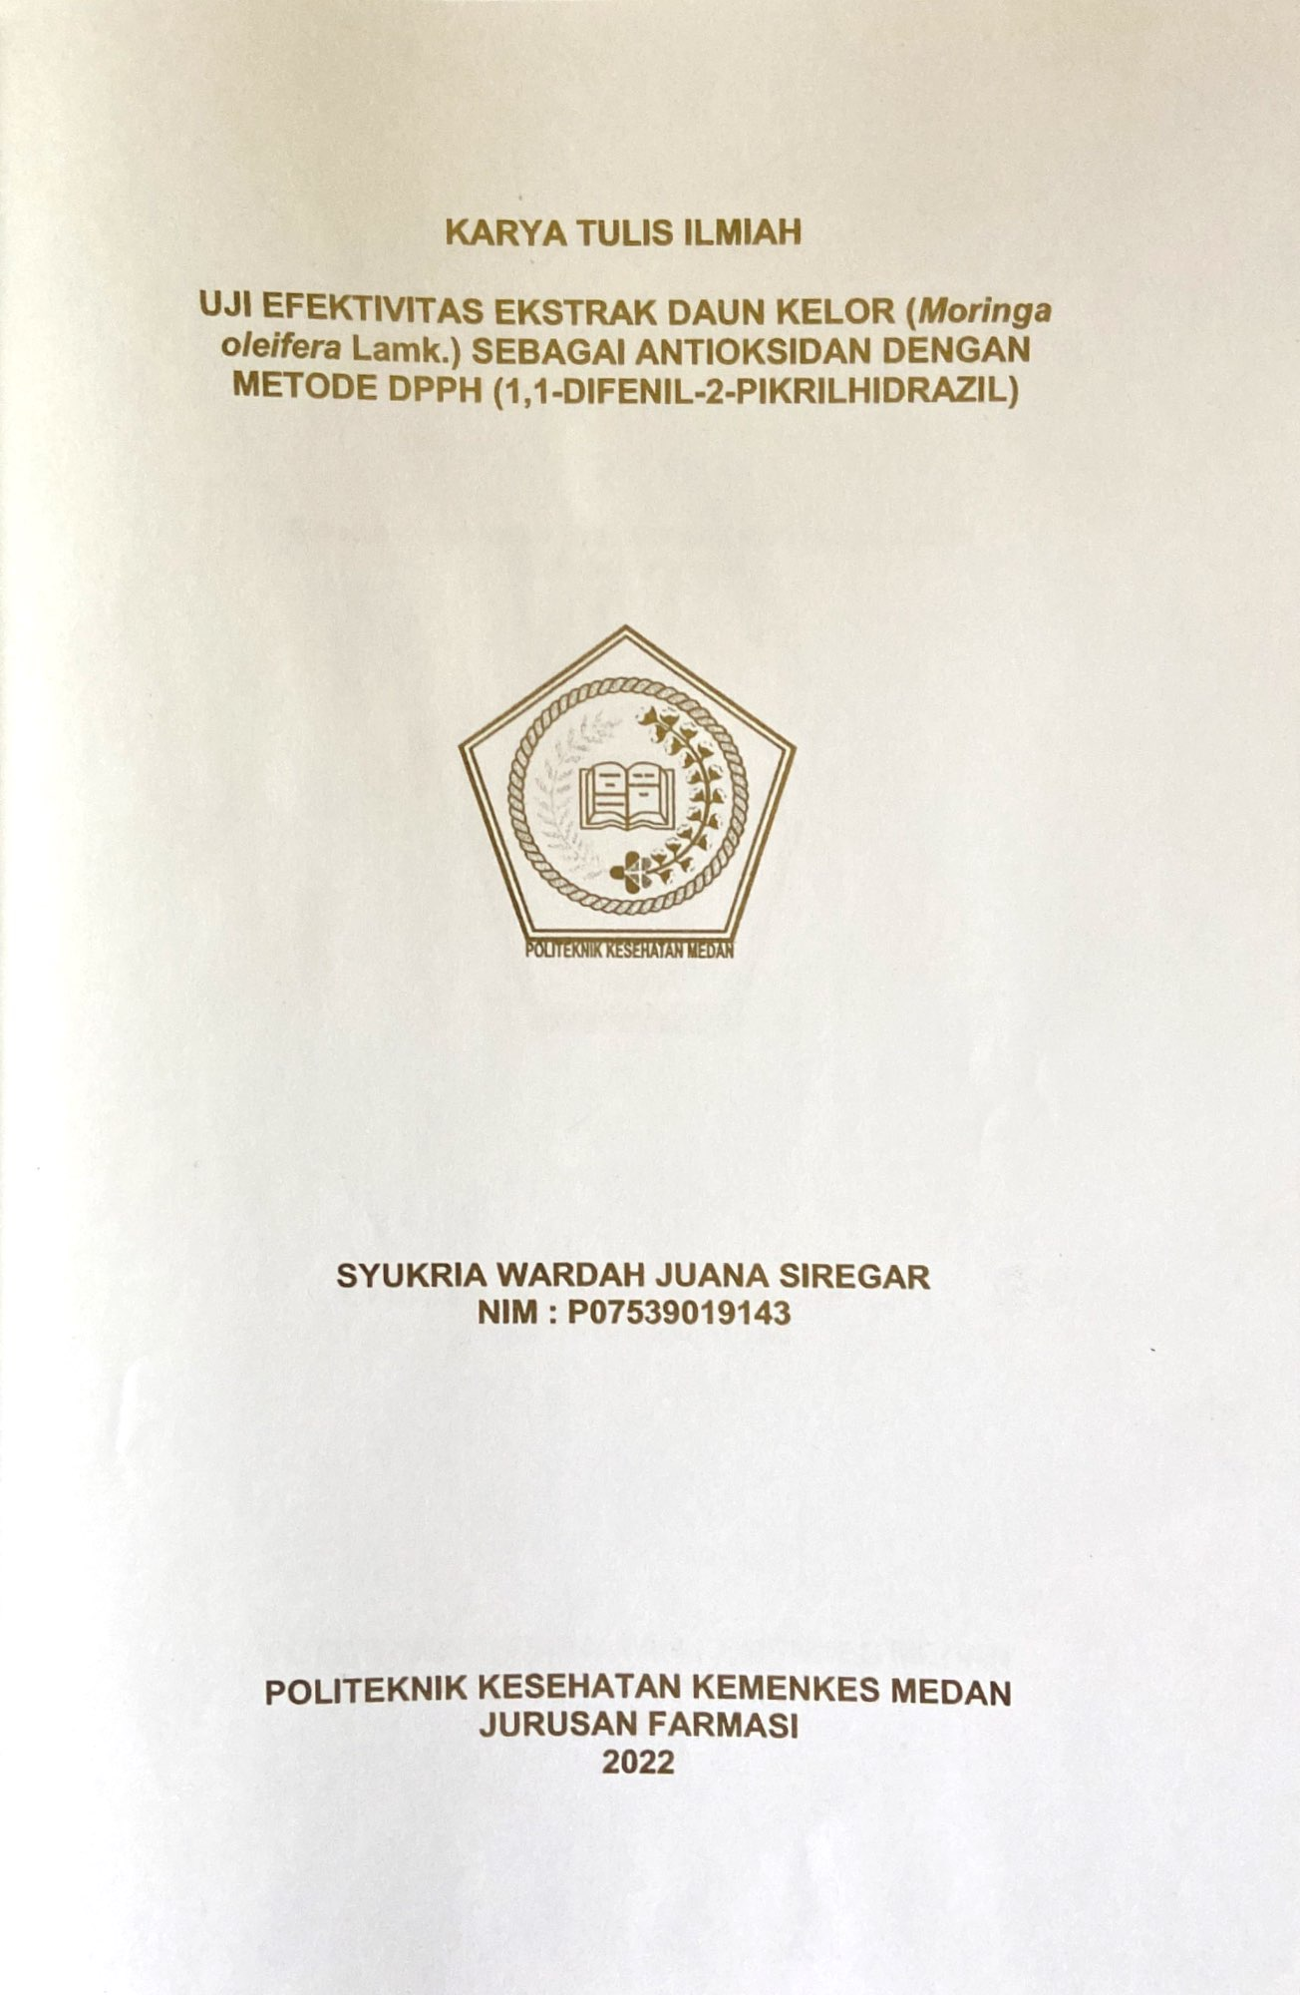
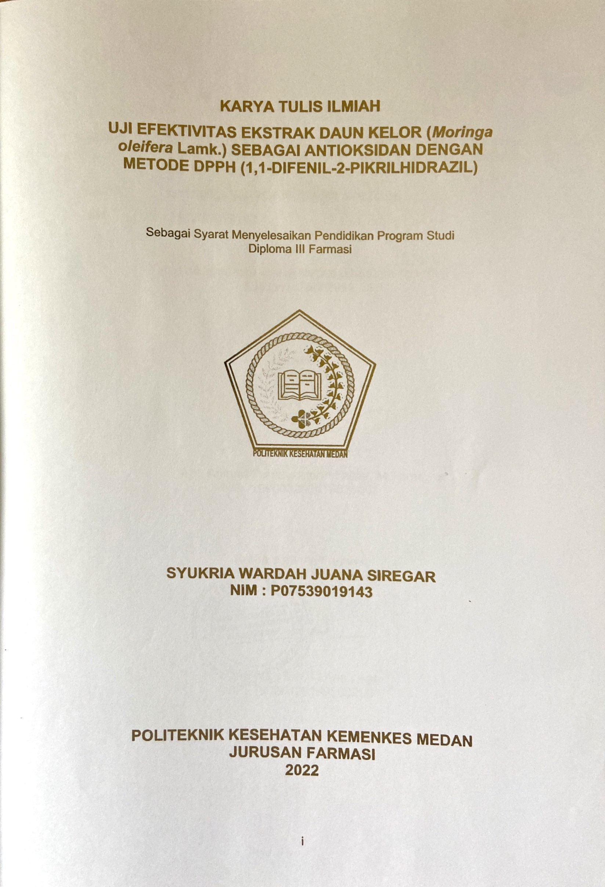
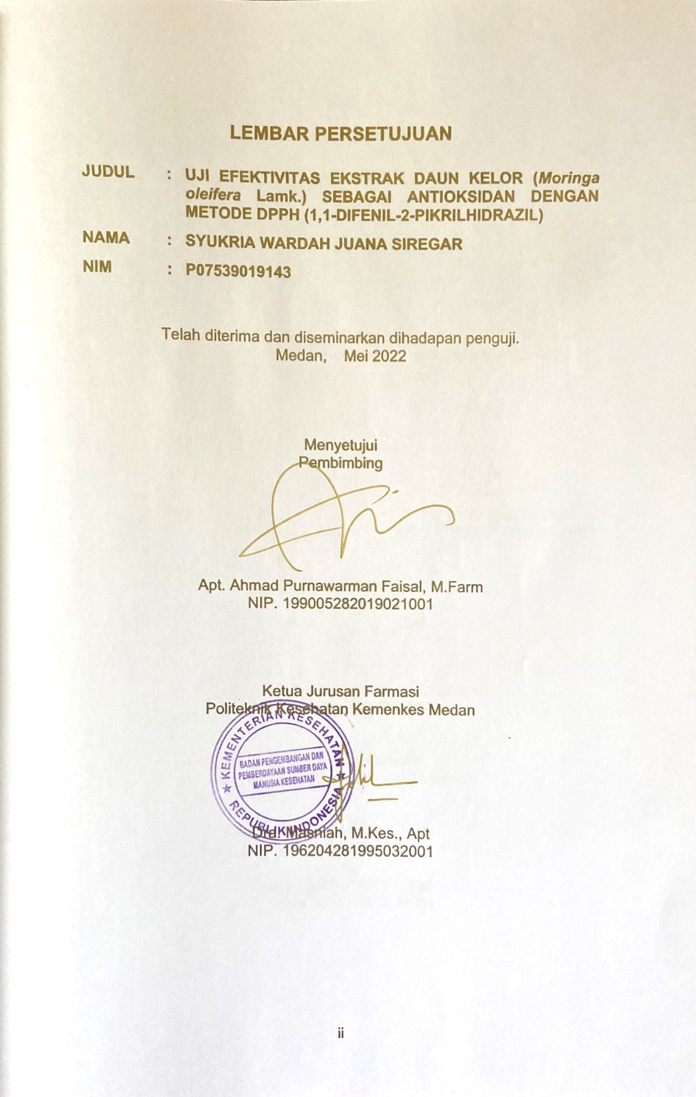
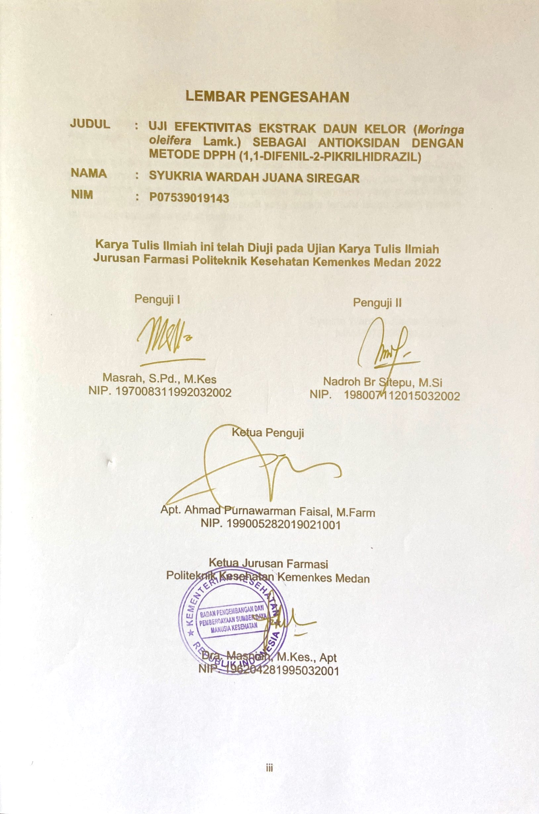

SURAT PERNYATAAN
Uji Efektivitas Ekstrak Daun Kelor (Moringa oleifera Lamk.) Sebagai Antioksidan dengan Metode DPPH (1,1-Difenil-2-Pikrihidrazil)

Dengan ini Saya menyatakan bahwa Karya Tulis Ilmiah ini tidak terdapat karya yang pernah dijadikan untuk di suatu Perguruan Tinggi dan sepanjang pengetahuan Saya juga tidak terdapat karya atau pendapat yang pernah ditulis atau diterbitkan oleh orang lain, kecuali yang secara tertulis diacu dalam naskah ini dan disebut dalam daftar pustaka.

Medan, Mei 2022

Syukria Wardah Juana Siregar
NIM P07539019143
k

KATA PENGANTAR

Puji dan Syukur kepada Allah Subhanahu wa ta’ala yang telah memberikan rahmat anugrahnya yang tidak terhitung sehingga Penulis dapat menyelesaikan Karya Tulis Ilmiah dengan judul “Uji Efektivitas Ekstrak Daun Kelor (Moringa oleifera Lamk.) sebagai Antioksidan dengan Metode DPPH (1,1-difenil-2-pikrilhidrazil)”.
Karya Tulis Ilmiah ini disusun sebagai salah satu persyaratan dalam menyelesaikan program pendidikan Diploma III Jurusan Farmasi di Politeknik Kesehatan Kemenkes Medan.
Penulis banyak mendapat bantuan dan bimbingan, pengarahan, saran-saran dan dorongan dari berbagai pihak yang begitu besar sehingga dapat menyelesaikan KTI ini.
Sehubungan dengan ini perkenankan Penulis mengucapkan terima kasih kepada :
- Ibu Dra. Ida Nurhayati, M.Kes., Direktur Poltekkes Kemenkes Medan.
- Ibu Dra. Masniah, M.Kes., Apt., Ketua Jurusan Farmasi Poltekkes Kemenkes Medan.
- Ibu Apt. Hilda S, M.Sc., Dosen pembimbing akademik yang telah membimbing Penulis selama menjadi mahasiswa di Jurusan Farmasi Poltekkes Kemenkes Medan.
- Bapak Apt. Ahmad Purnawarman Faisal, M.Farm., Dosen pembimbing karya tulis ilmiah yang telah memberikan arahan dan bimbingan kepada Penulis dalam menyelesaikan karya tulis ilmiah.
- Ibu Masrah, S.Pd., M.Kes., Dosen Penguji I dan ibu Nadroh Br. Sitepu, M.Si., Dosen Penguji II KTI yang telah memberikan saran dan masukan kepada Penulis sehingga KTI ini bisa menjadi lebih baik.
- Seluruh Dosen dan Pengawai Jurusan Farmasi Poltekkes Kemenkes Medan
- Kepada Orangtua Penulis Bapak Maralobi Siregar dan Ibu Siti Roskiah Hasibuan, Adik-adik saya Angginy Akhirunnisa Siregar dan Nazwa Tri Miftah Siregar yang selalu memberikan dukungan baik materil, motivasi dan doa dalam menyelesaikan KTI ini.
- Kepada Seluruh Pihak yang membantu dalam melaksanakan penelitian ini yang tidak dapat Penulis tuliskan satu persatu.
Semoga Allah Subhanahu wa ta’ala membalas kebaikan dan melimpahkan rahmat dan karunianNya kepada kita semua. Dalam penulisan ini Penulis menyadari sepenuhnya bahwa KTI ini belum sempurna, untuk itu Penulis mengharapkan saran dan kritik yang bersifat membangun dalam menyempurnakan penulisan KTI ini.
Akhir kata semoga sumbangan pemikiran yang tertuang dalam KTI ini dapat bermanfaat terutama bagi Penulis, pembaca dan pihak yang memerlukan.

Medan, Mei 2022

Syukria Wardah Juana Siregar
NIM P07539019143

POLITEKNIK KESEHATAN KEMENKES MEDAN
JURUSAN FARMASI
KTI, 24 Mei 2022
Syukria Wardah Juana Siregar

UJI EFEKTIVITAS EKSTRAK DAUN KELOR (Moringa oleifera Lamk.) SEBAGAI ANTIOKSIDAN DENGAN METODE DPPH (1,1-DIFENIL-2-PIKRILHIDRAZIL)

xiii + 43 halaman, 2 tabel, 6 gambar, 14 lampiran

ABSTRAK

Antioksidan memiliki efektivitas menetralisir radikal bebas yang merupakan salah satu penyebab penyakit kronik yang ada didalam tubuh. Tanaman kelor (Moringa oleifera Lamk.) memiliki kandungan kimia yang berpotensi sebagai antioksidan. Tujuan penelitian ini adalah untuk mengetahui efektivitas antioksidan daun kelor dan mengetahui konsentrasi daun kelor yang efektif sebagai antioksidan.
Metode penelitian ialah eksperimen sungguhan menggunakan desain posstest dengan kelompok kontrol secara in vitro serta analisa dasar menggunakan persamaan regresi liniear Ekstrak daun kelor diperoleh secara maserasi dengan pelarut etanol 70%. Selanjutnya, ekstrak dipekatkan menggunakan rotary evaporator sehingga diperoleh ekstrak kental. Uji efektivitas antioksidan ekstrak daun kelor dilakukan dengan metode DPPH dengan mengukur nilai absorbansi selama 60 menit menggunakan alat spektrofotometri UV-Vis pada Panjang gelombang 516 nm. Serta menggunakan vitamin C sebagai pembanding.
Hasil uji efektivitas antioksidan ekstrak daun kelor memiliki efektivitas antioksidan dengan metode DPPH menunjukkan bahwa ekstrak daun kelor memiliki nilai IC₅₀ sebesar 199,3492 ppm dan untuk larutan pembanding vitamin C nilai IC₅₀ sebesar 32,9157 ppm.
Kesimpulan penelitian bahwa ekstrak daun kelor memiliki efektivitas sebagai antioksidan dan efektivitas tertinggi terjadi pada konsentrasi 200 ppm.

Kata Kunci: Daun Kelor, Moringa oleifera Lamk., Antioksidan, DPPH.
Daftar bacaan: 19 (1979-2022)

MEDAN HEALTH POLYTECHNICS OF MINISTRY OF HEALTH
PHARMACY DEPARTMENT
SCIENTIFIC PAPER, 24 MAY 2022
Syukria Wardah Juana Siregar

EFFECTIVENESS TEST EXTRACT OF MORINGA (Moringa oleifera Lamk.) LEAF AS ANTIOXIDANT USING DPPH METHOD (1,1-DIFENIL-2-PICRYLHYDRAZIL)
xiii + 43 pages, 2 tables, 6 pictures, 14 appendices

ABSTRACT
Antioxidants play a role in neutralizing free radicals, which are one of the causes of chronic disease in the human body. Moringa plant (Moringa oleifera Lamk.) has chemical content that has the potential as an antioxidant. The purpose of this study was to determine the effect and concentration of Moringa leaves as antioxidants.
This research is a real experimental study designed with a posttest design. The control group was obtained in vitro, and the basic analysis used linear regression equations. Moringa leaf extract was obtained by maceration using 70% ethanol as solvent. Next, the extract was concentrated using a rotary evaporator so that it became a thick extract. The antioxidant effect test of Moringa leaf extract was carried out using the DPPH method by measuring the absorbance value for 60 minutes using UV-Vis spectrophotometry at a wavelength of 516 nm, and using vitamin C as a comparison.
Through the results of the study, it was known that Moringa leaf extract was effective as an antioxidant, with the DPPH method it was found that this extract had an IC₅₀ value of 199.3492 ppm, while vitamin C, as a comparison solution, had an IC₅₀ value of 32.9157 ppm.
This study concluded that Moringa leaf extract was effective as an antioxidant and a concentration of 200 ppm produced the highest effect.

Keywords : Moringa leaves, Moringa oleifera Lamk, Antioxidants, DPPH
References : 19 (1979-2022)

DAFTAR ISI
Halaman
COVER i
LEMBAR PERSETUJUAN ii
LEMBAR PENGESAHAN iii
SURAT PERNYATAAN iv
KATA PENGANTAR v
ABSTRAK vii
ABSTRACT viii
DAFTAR ISI ix
DAFTAR TABEL xi
DAFTAR GAMBAR xii
DAFTAR LAMPIRAN xiii
BAB I PENDAHULUAN 1
1.1. Latar Belakang 1
1.2. Rumusan Masalah 2
1.3. Tujuan Penelitian 2
1.4. Manfaat Penelitian 3
BAB II TINJAUAN PUSTAKA 4
2.1. Uraian Tumbuhan 4
2.1.1. Nama lain dan Nama Daerah 4
2.1.2. Sistematika Tumbuhan 4
2.1.3. Asal Tanaman 4
2.1.4. Morfologi Tumbuhan 5
2.1.5. Kandungan kimia dan khasiat 5
2.2. Ekstrak 6
2.2.1. Ekstraksi 7
2.2.2. Metode Ekstraksi 7
2.2.2.1. Maserasi 8
2.3. Radikal Bebas 9
2.4. Antioksidan 10
2.5. Vitamin C 10
2.6. Metode DPPH 11
2.6.1. Pelarut 13
2.6.2. Pengukuran Panjang Gelombang 13
2.6.3. Waktu Pengukuran 14
2.6.4. Spektrofotometri UV-Visble 14
2.7. Kerangka Konsep 14
2.8. Defenisi Operasional 15
2.9. Hipotesis 15
BAB III METODE PENELITIAN 16
3.1. Jenis dan Desain Penelitian 16
3.2. Lokasi dan Waktu Penelitian 16
3.3. Populasi dan Sampel 16
3.4. Prosedur Penelitian 16
3.4.1. Alat 16
3.4.2. Bahan 16
3.5. Prosedur Pembuatan Sediaan 17
3.5.1. Determinasi Tumbuhan 17
3.5.2. Pembuatan Simplisia 17
3.5.3. Ekstrak Etanol 70% Daun Kelor (Moringa oliefera Lamk.) 17
3.5.4. Pembuatan Larutan DPPH 18
3.5.5. Pembuatan larutan Induk Ekstrak Daun Kelor 19
3.5.6. Pembuatan Larutan Vitamin C (Pembanding) 20
3.5.7. Uji Aktivitas Antioksidan 20
3.5.8. Penentuan persen pemerangkapan radikal bebas 20
3.5.9. Penentuan Nilai IC₅₀ 21
BAB IV HASIL DAN PEMBAHASAN 22
4.1. Hasil Determinasi Tumbuhan 22
4.2. Pembuatan Sediaan Ekstrak Daun Kelor 22
4.3. Hasil Pengujian Efektivitas Antioksidan 23
BAB V KESIMPULAN DAN SARAN 27
5.1. Kesimpulan 27
5.2. Saran 27
DAFTAR PUSTAKA 28
LAMPIRAN 30

DAFTAR TABEL
Halaman
Tabel 4. 1 Hasil Ekstraksi Daun Kelor 22
Tabel 4. 2 Absorbansi dan % inhibisi larutan sampel dan pembanding 23

DAFTAR GAMBAR
Halaman
Gambar 2. 1 Tumbuhan Daun Kelor 5
Gambar 2. 2 Struktur kimia vitamin C 11
Gambar 2. 3 Perubahan struktur DPPH dari radikal bebas (a) menjadi bentuk nonradikalnya (b) 12
Gambar 2. 4 Kerangka Konsep 14
Gambar 4. 1 Grafik Hasil Persamaan Regresi Linear Vitamin C 24
Gambar 4. 2 Grafik Hasil Persamaan Regresi Linear Ekstrak Daun Kelor 24

Daftar lampiran
Halaman
Lampiran 1 Hasil Determinasi Tumbuhan Kelor (Moringa oleifera Lam.) 30
Lampiran 2 Surat Izin Penelitian dari Tempat Penelitian 31
Lampiran 3 Tumbuhan Kelor dan Daun Kelor 33
Lampiran 4 Simplisia Daun Kelor 34
Lampiran 5 Serbuk Simplisia Daun Kelor 34
Lampiran 6 Proses Maserasi Daun Kelor 35
Lampiran 7 Hasil Rendemen Ekstrak Daun Kelor 35
Lampiran 8 Alat Spektrofotometri UV-Vis 36
Lampiran 9 Dokumentasi Kegiatan Penelitian 36
Lampiran 10 Surat Bebas Pemakaian Laboratorium ..........................................38
Lampiran 11 Perhitungan % Inhibisi 39
Lampiran 12 Data Hasil Uji Antioksidan 41
Lampiran 13 Ethical Clearance (EC) 42
Lampiran 14 Kartu Bimbingan KTI 42

BAB I

PENDAHULUAN

Latar Belakang
Radikal bebas dapat dihasilkan dari metabolisme tubuh yang merupakan faktor internal. Selain itu juga dihasilkan oleh faktor eksternal seperti asap rokok, hasil penyinaran ultra violet, zat pemicu radikal dalam makanan dan polutan lainnya. Penyakit yang disebabkan radikal bebas bersifat kronis yaitu dibutuhkan waktu bertahun-tahun untuk penyakit tersebut menjadi nyata atau bersifat akumulatif. Contoh penyakit yang sering dihubungkan dengan radikal bebas adalah serangan jantung, kanker, katarak, dan menurunnya fungsi ginjal. Untuk mencegah penyakit kronis karena radikal bebas diperlukan antioksidan (Fakriah et al., 2019).
Antioksidan merupakan senyawa kimia yang dapat menyumbangkan elektron yang dikandungnya kepada radikal bebas untuk menghambat atau mencegah terjadinya oksidasi pada substrat yang mudah teroksidasi. Kekurangan antioksidan dalam tubuh dapat diatasi melalui asupan makanan dari luar yang cukup mengandung antioksidan. Salah satu sumber antioksidan yang berasal dari luar tubuh dapat diperoleh dari tumbuhanyang banyak mengandung senyawa metabolit sekunder. Tumbuh-tumbuhan mengandung senyawa metabolit sekunder berupa fenolik yang memiliki kemampuan menghambat kerja radikal bebas (Labagu et al., 2022)
Tubuh manusia membutuhkan antioksidan untuk menetralisis radikal bebas yang dapat membantu melindungi tubuh dari serangan radikal bebas dan merendam dampak negatifnya. Dewasa ini pemanfaatkan tanaman yang berkhasiat obat semakin meningkat dan dirasa sebagai jawaban untuk mengatasi permasalahaan dalam pemenuhan kesehatan di masyarakat. Salah satu tanaman yang mengandung antioksidan yaitu Tanaman Kelor (Moringa oleifera Lamk.).
Tanaman kelor (Moringa oleifera Lamk.) telah dikenal selama berabad-abad sebagai tanaman multiguna padat nutrisi dan berkhasiat obat. Kelor dikenal sebagai the miracel tree atau pohon ajaib karena terbukti secara alamiah merupakan sumber gizi berkhasiat obat yang kandungannya diluar kebiasaan kandungan tanaman pada umumnya (Krisnadi, 2015).
Kelor diketahui mengandung lebih dari 90 jenis nutrisi berupa vitamin esensial, mineral, asam amino, antipenuaan dan antiinflamasi. Kelor mangandung 539 senyawa yang dikenal dalam pengobatan tradisional afrika dan india serta telah digunakan dalam pengobatan tradisional untuk mencagah lebih dari 300 penyakit, berbagai bagian dari tanaman kelor bertindak sebagai stimulan jantung dan peredaran darah, memiliki antitumor, antipiretik, antiepilepsi, antiinflamasi, antiulcer, diuretik, antihipertensi, menurunkan kolesterol, antioksidan, antidiabetik, antibakteri dan antijamur (Rizkiyanti et al., 2017).
Pemanfaatan tanaman kelor di Indonesia saat ini masih terbatas. Masyarakat biasa menggunakan daun kelor sebagai pelengkap dalam masakan sehari-hari, tidak sedikit yang menjadikan tanaman kelor hanya sebagai tanaman hias yang tumbuh pada teras-teras rumah, bahkan di beberapa wilayah di Indonesia pemanfaatan daun kelor lebih banyak untuk memandikan jenazah, meluruhkan jimat, dan sebagai pakan ternak (Marhaeni, 2021).
Uji menentukan efektivitas ekstrak daun kelor sebagai antioksidan ialah metode DPPH (1,1-difenil-2-pikrihidrazil). Penggunaan metode DPPH adalah metode untuk mengukur kemampuan antioksidan suatu sampel dengan menggunakan spektrofotometer UV-Vis yang ditunjukkan dengan nilai IC₅₀, serta membandingkan aktivitasnya dengan antioksidan alami yaitu vitamin C (Hasanah et al., 2017).
Berdasarkan latar belakang diatas maka Penulis tertarik melakukan penelitian Uji efektivitas ekstrak daun kelor (Moringa oleifera Lamk.) sebagai antioksidan dengan metode DPPH (1,1-difenil-2-pikrihidrazil).

Rumusan Masalah
- Apakah ekstrak daun kelor (Moringa oliefera Lamk.) memiliki efektivitas sebagai antioksidan dengan metode DPPH (1,1-difenil-2-pikrihidrazil)?
- Berapakah konsentrasi (ppm) yang memiliki efektivitas tertinggi pada ekstrak daun kelor (Moringa oliefera Lamk.) sebagai antioksidan dengan pembanding vitamin C?

Tujuan Penelitian
- Untuk mengetahui efektivitas ekstrak daun kelor (Moringa oleifera Lamk.) sebagai antioksidan dengan metode DPPH (1,1-difenil-2-pikrihidrazil ).
- Untuk mengetahui pada konsentrasi (ppm) berapa ekstrak daun kelor (Moringa oliefera Lamk.) memiliki efektivitas tertinggi sebagai antioksdia dengan pembanding vitamin C.

Manfaat Penelitian
- Untuk meningkatkan pengetahuan dan memberikan informasi terkait efektivitas antioksidan dari ekstrak daun kelor (Moringa oleifera Lamk.) dengan metode DPPH (1,1-difenil-2-pikrihidrazil ).
- Untuk referensi peneliti lain dalam mengembangkan ilmu pengetahuan terkait tanaman herbal.

BAB II

TINJAUAN PUSTAKA

Uraian Tumbuhan
Uraian tumbuhan meliputi: nama lain dan nama daerah, sistematika tumbuhan, asal tanaman, morfologi tumbuhan, zat-zat yang terkandung serta khasiatnya.

Nama lain dan Nama Daerah
Daun Kelor (Moringa oleifera Lamk.) memiliki nama lain di negara-negara lain seperti Kelor (Melayu), Moringa ChÙm ngày (Vietnam), ma-rum (Thailand), Malunggay (Philipina) (Krisnadi, 2015). Daun Kelor (Moringa oleifera Lamk.) tumbuh di Indonesia dikenal dengan berbagai nama daerah seperti Kelor (Jawa, Sunda, Bali, Lampung), Maronggih (Madura), Moltong (Flores), Keloro (Bugis), Ongge (Bima) dan Hau fo (Timur) (Kemenkes RI, 1989).

Sistematika Tumbuhan
Berikut adalah sistematika tumbuhan Daun Kelor (Moringa oleifera Lamk.) :
Kingdom : Plantae
Divisi : Spermatophyta
Sub Divisi : Angiospermae
Kelas : Dicotyledonae
Ordo : Brassicales
Suku : Moringaceae
Genus : Moringa
Spesies : Moringa oleifera Lamk.
(Kemenkes RI, 2017)

Asal Tanaman
Tanaman kelor (Moringa oleifera Lamk.) merupakan tanaman asli kaki bukit himalaya, Asia Selatan, dari timur laut Pakistan, sebelah utara Bengala Barat di India dn timur laut Bangladesh. Tanaman kelor telah menyebar dan beradaptasi dengan baik di luar daerah asalanya, termasuk seluruh Asia Selatan dan dibanyak negara Asia Tenggara, Semenanjung Arab, Afrika, Amerika Tengah, Karibia dan Amerika Selatan (Krisnadi, 2015).

Morfologi Tumbuhan
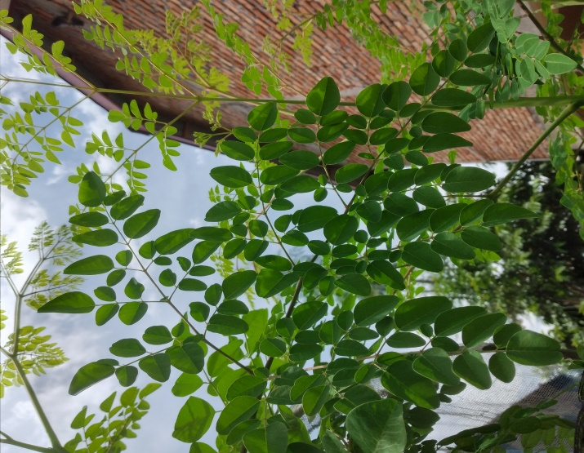
Gambar 2. 1 Tumbuhan Daun Kelor
(Sumber : Dokumen Pribadi)

Kelor (Moringa oleifera) tumbuh dalam bentuk pohon, berumur panjang (perenial) dengan tinggi 7 - 12 m. Batang berkayu (lignosus), tegak, berwarna putih kotor, kulit tipis, permukaan kasar. Percabangan simpodial, arah cabang tegak atau miring, cenderung tumbuh lurus dan memanjang. Perbanyakan bisa secara generatif (biji) maupun vegetatif (stek batang). Tumbuh di dataran rendah maupun dataran tinggi sampai di ketinggian ± 1000 m dpl, banyak ditanam sebagai tapal batas atau pagar di halaman rumah atau ladang. Serta morfologi daun kelor mempunyai ciri yaitu; Daun majemuk, bertangkai panjang, tersusun berseling (alternate), beranak daun gasal (imparipinnatus), helai daun saat muda berwarna hijau muda - setelah dewasa hijau tua, bentuk helai daun bulat telur, panjang 1 - 2 cm, lebar 1 - 2 cm, tipis lemas, ujung dan pangkal tumpul (obtusus), tepi rata, susunan pertulangan menyirip (pinnate), permukaan atas dan bawah halus. Kelor mempunyai tepi daun yang rata (integer) dan helaian daunnya tipis dan lunak, permukaannya licin (laevis) dan berselaput lilin (pruinosus). Merupakan daun majemuk menyirip gasal rangkap tiga tidak sempurna (Krisnadi, 2015).

Kandungan kimia dan khasiat
Daun Kelor ternyata mengandung vitamin A, vitamin C, Vit B, kalsium, kalium, besi, dan protein, dalam jumlah sangat tinggi yang mudah dicerna dan diasimilasi oleh tubuh manusia. Digunakan sebagai sumber nutrisi untuk perbaikan gizi di banyak belahan negara. Tidak hanya itu, Kelor pun diketahui mengandung lebih dari 40 antioksidan. Kelor dilaporkan mengandung 539 senyawa yang dikenal dalam pengobatan tradisional Afrika dan India (Ayurvedic) serta telah digunakan dalam pengobatan tradisional untuk mencegah lebih dari 300 penyakit (Krisnadi, 2015).
Daun Kelor (Moringa oleifera Lamk.) mengandung flavanoid ditandai adanya bercak kuning setalah disemprotkan AlCl₃ 10%. Flavanoid sebagai antioksidan dapat ditemukan di kloroplas, yang selubung luar kloroplas. Flavanoid dalam Kloroplas juga berpotensi menjaga integritas membran amplop melalui lipid renovasi selama dehidrasi seluler, dan karenannya mencegah oksidatif kerusakan.Tanin ditandai bercak hitam disemprot FeCl₃ 5%.Tanin memiliki sifat antimikroba yang dapat digunakan dalam pengolahan makanan untuk meningkatkan umur simpan makanan tertentu.Tanin juga dikenal sebagai suatu senyawa antioksidan yang larut dalam air dengan berat molekul 500-3000 g/mol.
Lalu kandungan senyawa kimia terpenoid yang ditandai dengan bercak merah muda kecoklatan setelah disemprot H₂SO₄. Terpenoid digunakan juga sebagai antioksidan bagi tanaman untuk petumbuhan ekstensif tanaman serta memiliki sifat aromatik pada tanaman meliputi aroma, rasa, warna, dll. Senyawa Alkaloid ditandai dengan adanya endapan putih setelah ditambahkan pereaksi Dragendorf. Kandungan alkaloid pada tanaman dapat digunakan dalam banyak hal termasuk obat-obatan. Serta senyawa Saponin yang ditunjukkan dengan terbentuknya busa stabil setelah dipanaskan dan dikocok. Saponin digunakan sebagai antikolesterolemia, anti-inflamasi, anti-parasit, anti-bakteria dan anti-virus (Tenri and Rivai, 2020).

Ekstrak
Ekstrak adalah sediaan pekat yang diperoleh dengan mengektraksi zat aktif dari simplisia menggunakan pelarut yang sesuai, kemudian semua atau hampir semua pelarut diuapkan dan massa atau serbuk yang tersisa diperlukan sedemikian hingga memenuhi baku yang telah ditetapkan (Kemenkes RI, 2020). Ekstrak adalah sedian kering, kental atau cair dibuat dengan menyari simplisia nabati menurut cara yang cocok, di luar pengaruh cahaya matahari langsung (Kemenkes RI, 2017).

Ekstraksi
Ekstraksi adalah suatu cara untuk mengambil pigmen/pewarna alami dari bagian tumbuhan dengan menggunakan pelarut yang sesuai kepolarannya dengan zat yang akan diekstrak. Ekstraksi dapat dilakukan dengan pelarut air maupun pelarut organik. Pemilihan pelarut merupakan faktor yang menentukan dalam ekstraksi. Pelarut yang digunakan dalam ekstraksi harus dapat menarik komponen aktif dari campuran. Hal-hal penting yang harus diperhatikan dalam memilih pelarut adalah selektivitas, sifat pelarut, kemampuan untuk mengekstraksi, tidak bersifat racun, mudah diuapkan dan harganya relatif murah (Labagu et al., 2022).

Metode Ekstraksi
Ekstraksi dengan menggunakan pelarut dapat dilakukan dengan berbagai cara, yaitu:
- Cara Dingin
- Maserasi
Maserasi adalah proses ekstraksi simplisia dengan menggunakan pelarut dengan beberapa kali pengadukan pada temperatur ruangan. Dalam maserasi, bubuk kasar sampel tumbuhan disimpan dan dibiarkan mengalami kontak denganpelarut dalam wadah tertutup untuk jangka waktu tertentu yang disertai dengan pengadukan hingga komponen sampel tumbuhan ada yang larut. Metode ini paling cocok untuk digunakan dalam kasus senyawa kimia tumbuhanyang tidak tahan panas (termolabil).
- Perkolasi
Perkolasi adalah prosedur yang paling sering digunakan untuk mengekstrak bahan aktif dalam tumbuhan. Sebuah perkolator adalah wadah sempit berbentuk kerucut terbuka di kedua ujungnya. Sampel tumbuhan padat dibasahi dengan sejumlah pelarut yang sesuai dan dibiarkan selama kira-kira 4 jam dalam wadah tertutup. Selanjutnya bagian atas perkolator ditutup. Pelarut ditambahkan hingga merendam sampel. Campuran sampel dan pelarut dapat dimaserasi lebih lanjut dalam wadah percolator tertutup selama 24 jam. Saluran keluar perkolator kemudian dibuka dan cairan yang terkandung di dalamnya dibiarkan menetes perlahan. Pelarut dapat ditambahkan sesuai kebutuhan, sampai ukuran perkolasi sekitar tiga perempat dari volume yang diperlukan dari produk jadi.
- Cara Panas
- Refluks
Refluks adalah ekstraksi dengan pelarut pada temperatur titik didihnya, selama waktu tertentu dan jumlah pelarut terbatas yang relatif konstan dengan adanya pendingin balik. Umumnya dilakukan pengulangan proses pada residu pertama sampai 3-5 kali sehingga dapat termasuk proses ekstraksi sempurna.
- Sokletasi
Sokletasi adalah ekstraksi menggunakan pelarut yang umumnya dilakukan dengan alat khusus sehingga terjadi ekstraksi kontinu dengan jumlah pelarut relatif konstan dengan adanya pendingin balik.
- Digesti
Digesti adalah maserasi dengan pengadukan kontinu pada temperatur yang lebih tinggi dari temperatur ruangan, yaitu secara umum dilakukan pada temperatur 40-50ᵒC.
- Infundasi
Infundasi adalah proses penyarian dengan menggunakan pelarut air pada temperatur 90ᵒC selama 15 menit.
- Dekoktasi
Dekoktasi adalah proses penyarian dengan menggunakan pelarut air pada temperatur 90ᵒC selama 30 menit.
(Shabur Julianto, 2019)

2.2.2.1. Maserasi
Pembuatan ekstrak serbuk kering simplisia dengan cara maserasi menggunakan pelarut yang sesuai yaitu pelarut yang dapat menyari sebagian besar metabolit sekunder yang terkandung dalam serbuk simplisia. Kecuali dinyatakan lain dalam monografi digunakan etanol 70% LP. Caranya dimasukkan satu bagian serbuk kering simplisia ke dalam maserator, ditambahkan 10 bagian pelarut. Kemudian di rendam selama 6 jam pertama sambil sesekali diaduk, kemudian didiamkan selama 18 jam. Pisahkan maserat dengan cara sentrifugasi, dekantasi atau filtrasi. Ulangi proses penyarian sekurang-kurangnya satu kali denga jenis pelarut yang sama dan jumlah volume pelarut sebanyak setengah kali jumlah volume pelarut pada penyari pertama. Setelah itu, kumpulkan semua maserat, kemudian uapkan dengan penguap vakum atau penguap tekanan rendah dapat juga menggunakan “rotavapor” hingga diperoleh ekstrak kental (Kemenkes RI, 2017).

Radikal Bebas
Radikal bebas didefenisikan sebagai suatu atom atau molekul yang mempunyai satu atau lebih electron yang tidak berpasangan pada orbital terluarnya, bersifat sangat reaktif dan tidak stabil. Untuk mencapai kestabilan, radikal bebas akan bereaksi dengan molekul disekitarnya untuk memperoleh pasangan electron dan dapat mengubah suatu molekul menjadi radikal.
Radikal bebas sangat reaktif dan dengan mudah menjurus ke reaksi yang tidak terkontrol, menghasilkan ikatan silang pada DNA, protein, lipida, atau kerusakan oksidatif pada gugus fungsional yang penting pada biomolekul ini. Perubahan ini akan menyebabkan proses penuaan. Radikal bebas juga terlihat dan berperan dalam penyebab dari berbagai penyakit degeneratif, yakni kanker, aterosklerosis, jantung coroner, katarak dan penyakit degenerasi saraf seperti Parkinson. Sifat radikal bebas yang tidak stabil menyebabkan reaksi menerima atau memberikan elektron dengan molekul sekitarya (Hardisa, 2016).
Berdasarkan sumber jenis radikal bebas dalam tubuh ada dua macam yaitu:
- Radikal bebas endogen merupakan bentuk radikal bebas yang berasal dari dalam tubuh yaitu:
- Oksidasi Enzimatik
Radikal bebas ini di hasilkan oleh enzim, misalnya pada proses sintesis, prostaglandin, oksidasi aldehida, oksidasi xantin, oksidasi asam amino.
- Autoksidasi
Radikal bebas yang berasal dari proses metabolisme aerobik, misalnya pada hemoglobin dan katekolamin.
- Respiratory Burst
Radikal bebas berasal dari hasil sampingan pernapasan.

- Radikal Bebas Eksogen
Merupakan bentuk radikal bebas yang berasal dari luar tubuh yaitu:
- Asap rokok mengandung epoksida, aldehida, peroksida, dan radikal bebas lainnya yang dapat menyebabkan kerusakan pada alpeoli di paru – paru
- Polusi udara yang berasal dari asap pabrik, asap kendaraan bermotor, dan debu merupakan bentuk radikal bebas yang dapat mengganggu metabolisme tubuh.
- Radiasi ultraviolet pancaran sinar matahari yang mengandung ultraviolet merupakan sumber radikal bebas yang masuk melalui kulit.
(Labagu et al., 2022).

Antioksidan
Senyawa antioksidan dalam makanan mempunyai fungsi penting untuk melindungi kesehatan. Antioksidan adalah susbstansi yang menetralkan radikal bebas. Antioksidan adalah senyawa pendonor elektron dan juga senyawa yang bisa menghalangi oksidasi dengan bergabung dengan radikal bebas serta molekul yang aktif, danmenghambat rusaknya sel. Antioksidan dibagi menjadi antioksidan alami serta antioksidan buatan menurut sumbernya (Faisal et al., 2022).
Antioksidan merupakan senyawa kimia yang dapat menyumbangkan elektron yang dikandungnya kepada radikal bebas untuk menghambat atau mencegah terjadinya oksidasi pada substrat yang mudah teroksidasi. Kekurangan antioksidan dalam tubuh dapat diatasi melalui asupan makanan dari luar yang cukup mengandung antioksidan. Salah satu sumber antioksidan yang berasal dari luar tubuh dapat diperoleh dari tumbuhan yang banyak mengandung senyawa metabolit sekunder. Tumbuh - tumbuhan mengandung senyawa metabolit sekunder berupa fenolik yang memiliki kemampuan menghambat kerja radikal bebas (Labagu et al., 2022).

Vitamin C
Vitamin C merupakan senyawa esensial bagi tubuh manusia yang sumbernya melimpah baik yang alami maupun buatan. Sebagian besar sumber Vitamin C merupakan bahan yang dapat dikonsumsi manusia, dapat ditemukan ditempat umum seperti pasar, swalayan, dan sebagainya. Sumber Vitamin C dapat berupa buah-buahan, sayur-sayuran, ikan, dan beberapa produk olahan lainnya (Lamongan et al., 2020).
Vitamin C merupakan vitamin yang larut air dan stabil dalam pH asam. Kelarutan vitamin C dalam air terjadi secara difusi dan menyebar sampai keadaan menjadi homogen. Vitamin C berpindah dari konsentrasi tinggi ke konsentrasi rendah hingga konsentrasi keduanya menjadi sama. Vitamin C juga mudah terdegradasi karena suhu panas dan oksidasi (bersentuhan dengan udara). Namun suhu yang tinggi dapat memberikan energi kinetik pada zat sehingga mempercepat laju difusi. Materi yang terlarut didalam air bukan hanya vitamin C, namun juga materi lain seperti asam sitrat, flavonoid, total fenol dan mineral lain. Banyaknya materi yang terlarut membuat vitamin C yang berperan sebagai antioksidan tidak stabil. Selain itu, senyawa antioksidan lain seperti total fenol dan flavonoid juga terlarut di dalam air dan meningkatkan konsentrasi aktivitas antioksidan didalam air. Hal lain yang dimungkinkan terjadi yaitu seyawa telah bersifat prooksidan karena tingginya konsentrasi antioksidan didalamnya (Istiqomah and Akuba, 2021).
Semakin tinggi kadar vitamin C maka aktivitas antioksidan semakin naik. Laju difusi yang lebih lambat pada suhu refrigerator membuat kadar vitamin C bertambah secara perlahan hingga perendaman 4 jam dan mencapai konsentrasi optimum pada perendaman 5 jam (Hardisa, 2016).
Sesuai dengan sifatnya yang larut dalam air, vitamin C bekerja melindungi bagian tubuh dari radikal bebas yang larut dalam air dengan mendonorkan elektronya kedalam reaksi biokimia intraseluler dan ektraseluler. Vitamin C mampu bereaksi dengan radikal bebas dan mengubahnya menjadi radikal askorbil yang kurang reaktif, kemudian membentuk asam monodehidroaskorbat dan asam askorbat oleh enzim monodehidroaskorbat reduktase dan dehidroaskorabat reduktase (Trisnawati et al., 2019).
Struktur kimia vitamin C dapat dilihat pada Gambar 2 berikut ini :
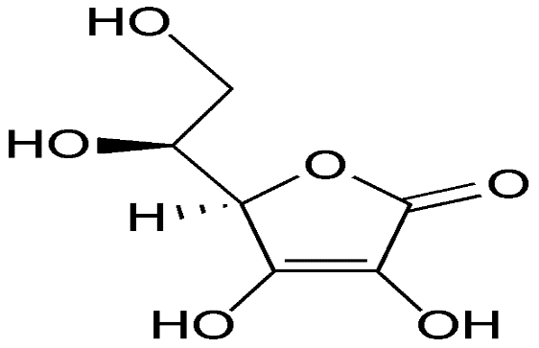
Gambar 2. 2 Struktur kimia vitamin C
(Sumber : (Istiqomah and Akuba, 2021))

Metode DPPH
Beberapa tahun belakangan ini, pengujian absorbansi oksigen radikal telah digunakan untuk mengevaluasi dan mengukur aktivitas antioksidan pada makanan, serum dan cairan biologi lainnya. Metode analisia ini mengukur alktivitas dari antioksidan dalam melawan radikal bebas seperti 1,1 –diphenyl-2-picrylhydrazyl (DPPH) radikal, anion superoksida radikal (O₂), dihidroksi radikal (OH⁻) atau peroksi radikal (ROO⁻). Bemacam-macam metode yang digunakan untuk mengukur aktivitas antioksidan dari produk makanan dapat memberikan hasil yang beragam tergantung pada spesifitas dari radikal bebas yang digunakan sebagai reaktan.
DPPH (1,1 –diphenyl-2-picrylhydrazyl) merupakan radikal bebas yang stabil pada suhu kamar dan sering digunakan untuk mengevaluasi aktivitas antioksidan beberapa senyawa atau ekstrak bahan alami. Interaksi antioksidan dengan DPPH baik secara transfer electron atau radikal hydrogen pada DPPH, akan menetralkan karakter radikal bebas dari DPPH.
Uji menentukan aktivitas antioksidan penangkapan radikal ialah metode DPPH sebagai radikal bebas stabil yang ditetapkan secara spektrofotometri. Metode DPPH memberi data reaktivitas senyawa di uji dengan hal radikal stabil. Difenil pikrilhidrazil (DPPH) mengakibatkan serapan kuat dipanjang gelombang 517nm diiringi reaksi reduksi dari senyawa antioksidan (Faisal et al., 2022).
Komponen kimia yang berperan sebagai antioksidan adalah senyawa fenolik dan polifenolik. Senyawa-senyawa golongan tersebut banyak terdapat di alam, terutama pada buah-buahan dan rempah yang memiliki kemampuan merangkap radikal bebas. Salah satu metode yang digunakan dalam menguji aktivitas antioksidan yaitu metode DPPH (1,1-difenil-2-pikrihidrazil) .
Struktur kimia DPPH dapat dilihat pada Gambar 3 berikut ini :
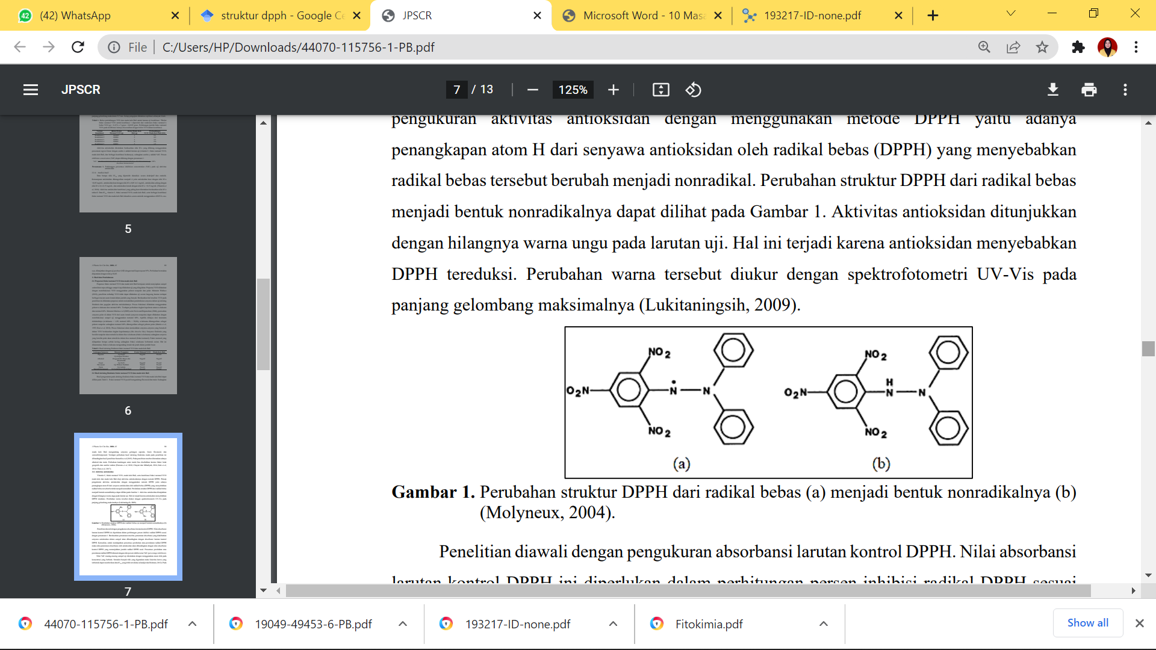
Gambar 2. 3 Perubahan struktur DPPH dari radikal bebas (a) menjadi bentuk nonradikalnya (b)
(Sumber :(Leliqia et al., 2020))
Metode DPPH membagikan informasi reaktivitas senyawa yang diuji memakai suatu hal radikal stabil. Proses peredaman radikal bebas oleh senyawa antioksidan bisa diketahui dari perubahan warna larutan violet larutan DPPH jadi warna kuning diiringi turunnya serapan panjang gelombang 517 nm. Perubahan warna tersebut memperlihatkan aktivitas antioksidan yang bisa diketahui persentase peredamannya. Radikal bebas DPPH mengambil antom hidrogen yang ada di senyawa.
Proses perubahan warna akibat berkurangnya ikatan rangkap terkonjugasi pada DPPH. Ini terjadi ketika elektron ditangkap oleh antioksidan, dan elektron tidak memiliki kesempatan untuk beresonansi. Saat elektron tidak berpasangan dengan tambahan donor hidrogen, radikal bebas terjadi pada antioksidan, alhasil membentuk DPPH yang stabil. Aktivitas scavenging radikal bebas dinyatakan sebagai persentase pengurangan DPPH, dikatakan sebagai konsetrasi yang mengakibatkan hilangnya 50% aktivitas DPPH (IC50). Nilai IC₅₀ adalah ukuran yang baik dari efisiensi antioksidan untuk senyawa murni. Pengujian absorbansi peredaman radikal dilakukan pembuatan seri konsentrasi terlebih dahulu pada ekstrak dan masing-masing fraksi, kemudian ditambahkan DPPH pada setiap seri konsetrasi dan dibaca absorbansinya dengan panjang gelombang 517 (Faisal et al., 2022).

Pelarut
Mertode DPPH akan bekerja dengan baik menggunakan pelarut metanol atau etanol karena kedua pelarut ini tidak mempengaruhi dalam reaksi antara sampel uji sebagai antioksidan dengan DPPH sebagai radikal bebas (Hardisa, 2016).

Pengukuran Panjang Gelombang
Panjang gelombang maksimum (ג_{maks}) yang digunakan dalam pengukuran sampel uji sangat bervariasi. Menurut beberapa literatur panjang gelombang maksimum untuk DPPH antara lain 515 - 520 nm. Apabila pengukuran menghasilkan tinggi puncak maksimum, maka itulah panjang gelombangnya yaitu sekitar panjang gelombang yang disebutkan di atas. Nilai absorbansi yang mutlak tidaklah penting, karena panjang gelombang dapat diatur untuk memberikan absorbansi maksimum sesuai dengan alat yang digunakan. Pengukuran serapan radikal DPPH(1,1-Diphenyl-2-Picrylhydrazyl) menggunakan spektrofotometer UV-VIS tereduksi pada panjang gelombang maksimum 514nm, kemudian dihitung persentase aktivitas antioksidannya dengan rumus.
Pesentase aktivitas antioksidannya dihitung dengan rumus :
% Aktivitas Antioksidan = Absorbansi_{Kontrol} - Absorbansi_{Sampel} x 100%
Absorbansi_{Kontrol}
Setelah didapatkan persentase aktivitas antioksidan dari masing-masing konsentrasi, dilanjutkan dengan perhitungan secara regresi linear (x,y) untuk mendapatkan nilai IC₅₀,dimana x sebagai konsentrasi (ppm) dan y sebagai persentasi aktivitas antioksidan. Nilai IC₅₀ menunjukkan konsentrasi yang dapat meredam radikal DPPH sebanyak 50%. IC₅₀ ekstrak dan vitamin E diperoleh dengan rumus :
Y = bx+ a
Nilai IC₅₀ didapatkan dari nilai x setelah mengganti y dengan 50 (Hasanah et al., 2017).

Waktu Pengukuran
Waktu pengukuran atau waktu kerja (Operating time) bertujuan untuk mengetahui waktu tepat untuk melakukan pengukuran yakni saat sampel dalam kondisi yang stabil. Lama pengukuran yang direkomendasikan adalah selama 60 menit, tetapi dalam beberapa penelitian waktu yang digunakan sangat bervariasi yaitu 5 menit, 10 menit, 20 menit, 30 menit dan 60 menit. Waktu reaksi yang tepat adalah ketika reaksi sudah mencapai keseimbangan. Kecepatan reaksi dipengaruhi oleh sifat dari aktivitas antioksidan yang terdapat didalam sampel (Istiqomah and Akuba, 2021).
Waktu pengukuran atau waktu kerja (Operating time) bertujuan untuk mengetahui waktu yang tepat untuk melakukan pengukuran yakni saat sampel dalam kondisi yang stabil. Penentuan operating time diadakan di panjang gelombang maksimal memakai interval 5 menit hingga diperoleh absorbansi konstan, serta tidak ada penurunan absorbansi (Faisal et al., 2022).

Spektrofotometri UV-Visble
Spektrofotometri UV-Visble adalah pengukuran panjang gelombang dan intensitas sinar ultraviolet dan sinar tampak yang diabsorbsi oleh sampel. Sinar ultraviolet berada pada panjang gelombang 200 – 400 nm, sedangkan sinar tampak berada pada panjang gelombang 400 – 800 nm. Spekrofotometri UV-Visble pada umumnya digunakan untuk menentukan jenis kromofor, ikatan rangkap yang terkonjugasi dan auksokrom dari suatu senyawa organic. Menjelaskan informasi dari struktur berdasarkan panjang gelombang maksimum dari suatu senyawa dan menganalisis senyawa organic secara kuantitatif ((Hardisa, 2016; Istiqomah and Akuba, 2021)).
  - Kerangka Konsep
Variabel Bebas Variabel Terikat Parameter Keberhasilan
EEDK konsentrasi 50 ppm, EEDK konsentrasi 100 ppm, EEDK konsentrasi 150 ppm, dan EEDK konsentrasi 200 ppm.
Nilai IC₅₀
Efektivitas sebagai Antioksidan pada panjang gelombang 516 nm

Gambar 2. 4 Kerangka Konsep
bar 2.4. Kerangka Konsep

Defenisi Operasional
- Ekstrak daun kelor konsentrasi 50 ppm:
Larutan induk ekstrak daun kelor 1000 ppm yang diencerkan menjadi 50 ppm dengan diambil sebanyak 5 ml dan diencerkan pada labu takar 100 ml.

- Ekstrak daun kelor konsentrasi 100 ppm:
Larutan induk ekstrak daun kelor 1000 ppm yang diencerkan menjadi 100 ppm dengan diambil sebanyak 10 ml dan diencerkan pada labu takar 100ml.

- Ekstrak daun kelor konsentrasi 150 ppm:
Larutan induk ekstrak daun kelor 1000 ppm yang diencerkan menjadi 150 ppm dengan diambil sebanyak 15 ml dan diencerkan pada labu takar 100 ml.

- Ekstrak daun kelor konsentrasi 200 ppm:
Larutan induk ekstrak daun kelor 1000 ppm yang diencerkan menjadi 200 ppm dengan diambil sebanyak 20 ml dan diencerkan pada labu takar 100 ml.

- Nilai IC₅₀
Konsentrasi suatu sampel yang memberikan perendaman DPPH sebesar 50%.

Hipotesis
Daun Kelor (Moringa oleifera Lamk.) memiliki efektivitas Antioksidan.

BAB III

METODE PENELITIAN

Jenis dan Desain Penelitian
Metodologi penelitian menggunakan jenis penelitian eksperimen sungguhan (true experimental) menggunakan desain posstest dengan kelompok kontrol (posstest only control group design) yaitu secara in vitro yang dimana perlakuan diberikan dalam lingkungan terkendali di luar organisme hidup serta melakukan analisa dasar menggunakan persamaan regresi linear. Pengujian efektivitas ekstrak daun kelor (Moringa oleifera Lamk.) sebagai antioksidan menggunakan metode DPPH (1,1-difenil-2-pikrihidrazil).

3.2. Lokasi dan Waktu Penelitian
Penelitian uji efektivitas Ekstrak Daun Kelor (Moringa oleifera Lamk.) sebagai antioksidan dengan metode DPPH (1,1-difenil-2-pikrihidrazil) dilakukan di Laboratorium Farmakognosi, Laboratorium Kimia Dasar Poltekkes Kemenkes Medan Jurusan Farmasi. Penelitian ini dimulai dari bulan April sampai Mei 2022.

3.3. Populasi dan Sampel
Teknik pengambilan sampel pada penelitian ini adalah purposive sampling yaitu pengambilan sampel tanpa mempertimbangkan tempat dan letak geografisnya. Populasi yang diuji dalam penelitian ini adalah 1 pohon tanaman kelor (Moringa oleifera Lamk.) yang diperoleh dari Deli Tua. Sampel yang digunakan dalam penelitian ini adalah daun kelor (Moringa oleifera Lamk.) sebanyak 2 kilogram.

3.4. Prosedur Penelitian

3.4.1. Alat
Alat yang digunakan pada penelitian ini yaitu; Beaker Glass, Gelas Ukur, Labu Takar, Corong Kaca, Batang Pengaduk, Botol, Blender, Timbangan analitik, Pipet Ukur, Stopwatch, Mikropipet, Kuvet, Spektometer UV-Visible, Rotary Evaporator, Spuit.

3.4.2. Bahan
Bahan yang digunakan pada penelitian ini yaitu; Daun Kelor (Moringa oleifera Lamk.), Etanol 70%, DPPH ((1,1-difenil-2-pikrihidrazil), Larutan Vitamin C dan Etanol p.a.

Prosedur Pembuatan Sediaan

Determinasi Tumbuhan
Determinasi tumbuhan yaitu proses mengidentifikasi taksonomi suatu tumbuhan. Determinasi dilakukan di Laboratorium Sistematika Tumbuhan Herbarium Medanense (MEDA) Universitas Sumatera Utara.

Pembuatan Simplisia
Siapkan daun kelor (Moringa oleifera Lamk.), pisahkan daun kelor dari kotoran-kotoran atau bahan asing lainnya, Setelah itu cuci dengan air bersih untuk menghilangkan kotoran. Daun dikeringkan dengan cara diangin-anginkan. benar-benar kering, kemudian dilakukan sortasi kering dan dihaluskan hingga menjadi serbuk. Disimpan dalam wadah tertutup rapat dan terhindar dari sinar matahari.

Ekstrak Etanol 70% Daun Kelor (Moringa oliefera Lamk.)
- Timbang serbuk simplisia daun kelor sebanyak 300 gram, lalu tambahkan cairan penyari 75 bagian sebanyak 2.536,0685 ml kedalam beaker glass
- Kemudian diaduk, tutup dengan plastik dan karet
- Diamkan selama 5 hari sambil sesekali diaduk minimal 5x
- Setelah 5 hari, saring lalu ambil filtratnya, kemudian bilas ampasnya dengan etanol 70% sampai diperoleh 100 bagian
- Sari yang didapatkan disimpan ditempat yang sejuk dan terlindungi dari cahaya selama 2 hari, kemudian disaring Kembali
Perhitungan cairan penyari
Berat serbuk 10 bagian : 300 gram
Berat etanol 100 bagian : 3000 gram
Menurut Farmakope Indonesia Edisi III Hal. 672, Bj etanol 70% = 0.8872 g/ml. Volume etanol 70% yang dibutuhkan dalam 3000 gram;
V= $\frac{3000 gram}{0,8872 g/ml}$ = 3.381, 4247 ml
Volume 75 bagian etanol 70% yang digunakan:
V= $\frac{75}{100}$ x 3.381, 4247 ml = 2.536,0685 ml
Volume 25 bagian etanol 70% yang digunakan:
V= $\frac{25}{100}$ x 3.381, 4247 ml = 463,9315 ml
- Hasil ekstrak dipekatkan dengan rotary evaporator pada suhu 40°C hingga menghasilkan ekstrak kental. Setelah itu masing-masing ekstrak kental ditimbang untuk menghitung persen rendemen dengan persamaan:
% Rendemen = $\frac{Berat Ekstrak Pekat}{Berat Serbuk Daun Kelor }$ x 100%

Pembuatan Larutan DPPH
Sebanyak 10 mg larutan DPPH ditimbang kemudian dimasukkan kedalam labu tentukur 50 ml, dicukupkan volumenya dengan etanol p.a., maka diperoleh larutan DPPH 0,5 Mm (konsentrasi 200 ppm).
Perhitungan Konsentrasi larutan:
Ppm = $\frac{massa zat terlarut(mg)}{Volume Larutan (L)}$
Ppm = $\frac{10 mg}{0,05 L}$
Ppm = 200
Perhitungan berat DPPH untuk membuat larutan konsentrasi 0,5 mM (Konsentrasi 200 ppm):
0,5 mM =$\frac{mg}{Mr}$ x $\frac{1000}{v}$
0,5 mM = $\frac{mg}{394,32}$ x $\frac{1000}{50}$
1000 mg = 9858
mg = $\frac{ 9858}{1000}$
mg = 9,858 mg
Dilakukan ± 10% 9,858 mencegah kekurangan
8,8722 – 10,8438
Larutan DPPH 0,5 mM (konsentrasi 200 ppm) dipipet sebanyak 20 mL, kemudian dimasukkan kedalam labu tentukur 100 mL, dicukupkan volumenya dengan etanol p.a. sampai garis tanda, diperoleh larutan blanko DPPH (konsentrasi 40 ppm).
Setelah diperoleh larutan blanko, pipet sebanyak 3 ml larutan blanko DPPH (konsentrasi 40 ppm) kedalam kuvet spektrofotometri UV-Vis sehingga diketahui nilai absorbansinya.
Perhitungan larutan blanko DPPH 0,5 mM :
V₁ x C₁ = V₂ x C₂
V₁ x 200 ppm = 100 ml x 40 ppm
V₁ = $\frac{4000}{200}$ = 20 ml
(Hardisa, 2016).

Pembuatan larutan Induk Ekstrak Daun Kelor
Sebanyak 100 mg ekstrak daun kelor (Moringa oleifera Lamk.) ditimbang kemudian dilarutkan dalam labu tentukur 100 ml dengan etanol. Lalu volumenya dicukupkan dengan etanol p.a. sampai garis tanda, diperoleh larutan induk baku sampel (konsentrasi 1000 ppm).
Perhitungan Konsentrasi larutan:
Ppm = $\frac{massa zat terlarut(mg)}{Volume Larutan (L)}$
Ppm = $\frac{100 mg}{0,1 L}$
Ppm = 1000
Konsentrasi ditetapkan setelah dilakukan beberapa pengujian. Larutan induk dipipet sebanyak 5 ml; 10 ml; 15 ml dan 20 ml. Kedalam masing-masing labu tentukur 100 ml untuk mendapatkan konsentrasi larutan uji sampel 50 ppm, 100 ppm, 150 ppm dan 200 ppm kemudian dicukupkan dengan etanol p.a. garis tanda.
Lalu pipet sebanyak 1 ml larutan uji sampel kedalam kuvet spektrofotometri dan ditambahkan larutan DPPH sebanyak 1 ml. Diamkan ditempat yang gelap selama 60 menit, lalu diukur serapannya menggunakan Spektometer UV-Visble pada panjang gelombang 516 nm, dilakukan pengulangan sebanyak 3 kali pada masing-masing konsentrasi. (Hardisa, 2016).
Perhitungan larutan induk kedalam labu tentukur :
Konsentrasi 50 ppm
V₁ x C₁ = V₂ x C₂
V₁ x 1000 ppm = 100 ml x 50 ppm
V₁ = $\frac{5000}{1000}$ = 5 ml
Konsentrasi 100 ppm
V₁ x C₁ = V₂ x C₂
V₁ x 1000 ppm = 100 ml x 100 ppm
V₁ = $\frac{10000}{1000}$ = 10 ml
Konsentrasi 150 ppm
V₁ x C₁ = V₂ X C₂
V₁ x 1000 ppm = 100 ml x 150 ppm
V₁ = $\frac{15000}{1000}$ = 15 ml
Konsentrasi 200 ppm
V₁ x C₁ = V₂ x C₂
V₁ x 1000 ppm = 100 ml x 200 ppm
V₁ = $\frac{20000}{1000}$ = 20 ml

Pembuatan Larutan Vitamin C (Pembanding)
Sebanyak 100 mg vitamin C ditimbang, dimasukkan kedalam labu takar 100 ml dicukupkan dengan etanol p.a. sampai garis tanda, diperoleh larutan induk vitamin C (Konsentrasi 1000 ppm) sebagai larutan pembanding.
Konsentrasi untuk membuat 50 ppm, 100 ppm, 150 ppm dan 200 ppm. Sehingga larutan induk pembanding dipipet sebanyak 5 ml; 10 ml; 15 ml; dan 20 ml kedalam masing-masing labu ukur kemudian volumenya dicukupkan dengan etanol p.a. sampai garis tanda.
Lalu pipet sebanyak 1 ml larutan uji sampel kedalam kuvet spektrofotometri dan ditambahkan larutan DPPH sebanyak 1 ml. Diamkan ditempat yang gelap selama 60 menit, lalu diukur serapannya menggunakan Spektometer UV-Visble pada panjang gelombang 516 nm, dilakukan pengulangan sebanyak 3 kali pada masing-masing konsentrasi (Hardisa, 2016).

Uji Aktivitas Antioksidan
Metode DPPH merupakan metode uji akativitas antioksidan yang sederhana, mudah, cepat, akurat dan hanya memerlukan sedikit sampel. Prinsip metode DPPH yaitu adanya donasi atom hidrogen (H⁺) dari substansi yang diujikan kepada radikal DPPH menjadi senyawa non radikal difenil pikrilhidrazin yang ditunjukkan oleh perubahan warna. Perubahan warna yang terjadi yaitu dari ungu menjadi kuning, intensitas perubahan warna yang terjadi pada DPPH berbanding lurus dengan aktivitas antioksidan untuk merendam radikal bebas tersebut.
Hasil absorbansi pada masing-masing larutan uji digunakan untuk mencari persamaan regresi linear. Persamaan regresi linear digunakan untuk menghitung IC₅₀ secara spesifik, suatu senyawa dikatakan sebagai antioksidan yang sangat kuat bila nilai IC₅₀ < 50 ppm, kuat bila nilai IC₅₀ bernilai 50-100 ppm, sedang bila nilai IC₅₀ bernilai 100 – 150 ppm, dan lemah bilai nilai IC₅₀ bernilai 151-200 ppm ((Hardisa, 2016; Istiqomah and Akuba, 2021) .

Penentuan persen pemerangkapan radikal bebas
Penetuan radikal bebas dari sampel uji menggunakan metode DPPH dengan spektrofotometer pada panjang gelombang 516 nm. Pengukuran dilakukan setelah didiamkan selama 60 menit. Nilai serapan larutan DPPH sebelum dan sesudah penambahan ekstrak tersebut dihitung persen inhibisi (% inhibisi) dengan rumus sebagai berikut :
% Aktivitas Antioksidan = Absorbansi_{Kontrol} - Absorbansi_{Sampel} x 100%
Absorbansi_{Kontrol}

Keterangan : A_{Kontrol} = Absorbansi tidak mengandung sampel
A_{Sampel} = Absorbansi sampel

(Hardisa, 2016)

Penentuan Nilai IC₅₀
Perhitungan yang digunakan dalam penentuan aktivitas penangkap radikal bebas adalah nilai IC50 (Inhibition Concentration), nilai tersebut menggambarkan besarnya konsentrasi senyawa uji yang dapat menangkap radikal bebas 50%.Hasil perhitungan dimasukkan ke dalam persamaan regresi dengan konsentrasi ekstraksebagai absis (sumbu x) dan nilai %inhibisi (antioksidan) sebagai ordinatnya (sumbu y) (Hardisa, 2016).

bab iv

Hasil Dan pembahasan

Hasil Determinasi Tumbuhan
Hasil determinasi tumbuhan yang dilakukan di Laboratorium Herbarium Medanense Universitas Sumatera Utara menunjukkan bahwa daun kelor yang diteliti termasuk spesies Moringa oleifera Lam. Dari suku Moringaceae. Hasil determinasi dapat dilihat pada lampiran 1.

4.2. Pembuatan Sediaan Ekstrak Daun Kelor
Daun kelor yang segar sebanyak 2 Kg diolah menjadi simplisia yang diperoleh sebanyak 300 gr. Sebanyak 300 gr simplisia dimaserasi menggunakan pelarut etanol 70% sebanyak 3 L. Sehingga diperoleh sebanyak 2,4 L hasil maserasi simplisia daun kelor.
Hasil maserasi dipekatkan dengan Rotary Evaporator pada suhu 40°C yang dilakukan di Laboratorium Fitokimia Universitas Sumatera Utara hingga menghasilkan ekstrak kental sebanyak 34,013 gr.
Rendemen yang dihasilkan dari daun kelor hingga diperoleh ekstrak kental dengan perhitungan berikut.
% Rendemen = $\frac{34,013 gr}{300 gr }$ x 100%
Rendemen = 11,38%
Dari hasil perhitungan tersebut didapatkan rendemen ekstrak kental daun kelor sebanyak 11,38%.
Menurut Farmakope Herbal Edisi II 2017 Hal. 212, Rendemen Ekstrak Kental Daun Kelor tidak kurang 9,2% sehingga hasil yang diperoleh memenuhi persyaratan ekstrak.
Bobot Simplisia Daun Kelor | Bobot Ekstrak Daun Kelor | Rendemen | Karakteristik Ekstrak Daun Kelor
 |  |  | Bentuk | Warna | Bau
300 gr | 34,013 gr | 11,38% | Kental | Hijau Kehitaman | Khas
Tabel 4. 1 Hasil Ekstraksi Daun Kelor

4.3. Hasil Pengujian Efektivitas Antioksidan
Pengujian efektivitas antioksidan dengan menggunakan DPPH adalah untuk melihat kemampuan penghambatan suatu ekstrak terhadap DPPH yang absorbansinya diukur menggunakan alat Spektrofotometri UV-Vis dengan Panjang gelombang maksimum. Metode DPPH merupakan metode uji akativitas antioksidan yang sederhana, mudah, cepat, akurat dan hanya memerlukan sedikit sampel. Pelarut yang digunakan dalam metode pengujian efektivitas antioksidan dengan metode DPPH adalah Etanol p.a. Baku pembanding yang digunakan dalam uji efektivitas antioksidan adalah Vitamin C.
Parameter yang digunakan untuk menentukan efektivitas antioksidan suatu ekstrak adalah nilai IC₅₀ yang didefinisikan sebagai konsentrasi larutan sampel yang dapat meredam DPPH sebesar 50%. Suatu senyawa dikatakan memiliki efektivitas antioksidan yang sangat kuat bila nilai IC₅₀ < 50 ppm, kuat bila nilai IC₅₀ bernilai 50-100 ppm, sedang bila nilai IC₅₀ bernilai 100 – 150 ppm, dan lemah bilai nilai IC₅₀ bernilai 151 - 200 ppm.
Perhitungan % aktivitas antioksidan pada larutan vitamin C dan ekstrak daun kelor sebagai berikut dengan rumus:
% aktivitas antioksidan = Absorbansi_{Kontrol} - Absorbansi_{Sampel} x 100%
Absorbansi_{Kontrol}
Sehingga diperoleh hasil sesuai dengan tabel yang ada dibawah serta perhitungan %inhibisi terdapat pada Lampiran 10.
Larutan Pembanding | Konsentrasi (ppm) | Absorbansi |  |  | % Inhibisi |  |  | Nilai IC₅₀  y = ax+b
 |  | I | II | III | I | II | III
Blanko | 0 | 0,808 | 0,808 | 0,808 | 0 | 0 | 0
Vitamin C | 50 | 0,258 | 0,258 | 0,258 | 68,069 | 68,069 | 68,069 | y = 0,3368x+26,007
 | 100 | 0,209 | 0,211 | 0,215 | 74,134 | 73,886 | 73,391
 | 150 | 0,187 | 0,190 | 0,189 | 76,856 | 76,485 | 76,609
 | 200 | 0,167 | 0,156 | 0,164 | 79,332 | 80,693 | 79,703
Ekstrak Daun Kelor | 50 | 0,687 | 0,679 | 0,689 | 14,975 | 15,965 | 14,728 | y = 0,2245x+1,2591
 | 100 | 0,603 | 0,610 | 0,605 | 25,371 | 24,505 | 25,124
 | 150 | 0,491 | 0,492 | 0,492 | 39,233 | 39,109 | 39,109
 | 200 | 0,451 | 0,456 | 0,457 | 44,183 | 43,564 | 43,441
Tabel 4. 2 Absorbansi dan % inhibisi larutan sampel dan pembanding

Pada hasil analisis efektivitas antioksidan terlihat adanya penurunan nilai absorbansi vitamin C pada masing-masing konsentrasi 50 ppm, 100 ppm, dan 150 ppm serta pada konsentrasi 200 ppm. Penurunan nilai absorbansi menunjukkan peningkatan efektivitas antioksidan. Hal ini disebabkan vitamin C telah diketahui merupakan bahan alam yang memiliki antioksidan yang tinggi serta mengandung senyawa fenolik.
Senyawa fenolik mengandung gugus hidroksil yang terkonjugasi dan bebas sehingga dapat memberikan donor atom H kepada senyawa radikal bebas yang memiliki elektron yang tidak berpasangan.
Serta pada absorbansi Larutan uji ekstrak daun kelor dengan hasil analisis efektivitas antioksidan terlihat pada konsentrasi 200 ppm yang dimana nilai absorbansinya mendekati nilai absorbansi pada larutan vitamin C (pembanding).
Pada gambar dibawah ini terlihat grafik hasil absorbansi dan persamaan regresi linear ekstrak daun kelor dan Vitamin C sebagai berikut.

Gambar 4. 1 Grafik Hasil Persamaan Regresi Linear Vitamin C

Gambar 4. 2 Grafik Hasil Persamaan Regresi Linear Ekstrak Daun Kelor
Berdasarkan grafik diatas, diperoleh data bahwa larutan pembanding vitamin C dan larutan sampel ekstrak daun kelor mengalami penurunan nilai absorbansi dikarenakan mampu menetralisir DDPH dengan memberikan elektron kepada DPPH sehingga atom dengan elektron yang tidak berpasangan mendapatkan pasangan elektron dan tidak terjadi radikal bebas. Hal ini juga ditandai perubahan warna ungu tua menjadi kuning ketika ditambahkan DPPH kedalam larutan vitamin C dan larutan ekstrak daun kelor.
Pada penelitian sebelumnya, terdapat perubahan grafik naik turun. Hal ini dikarenakan ketidaktersediaan alat mikropipet pada laboratorium. Kemudian dilakukan penggantian alat menggunakan spuit dan minimnya kuvet yang tersedia pada alat spektrofotometer UV-Vis. Sehingga dikhawatirkan terjadi tercampurnya nilai absorbansi air yang tertinggal didalam campuran DPPH dan sampel ekstrak daun kelor.
Hasil persamaan regresi linear dan hasil analisis IC₅₀ yang diperoleh dari larutan vitamin C dan larutan ekstrak daun kelor dapat dilihat pada tabel dibawah ini.
Tabel 4.3 Hasil Persamaan regresi linier dan hasil analisis IC₅₀ yang diperoleh
Larutan Uji | Persamaan regresi | IC₅₀ (ppm)
Vitamin C | y = 0,3368x+26,007 | 71,2381
Ekstrak Daun Kelor | y = 0,2245x+1,2591 | 199,3492

Hasil perhitungan persamaan regresi diperoleh dengan rumus:
Y = ax + b, dengan y sebagai konstan 50.
- Vitamin C
Y = 0,3368x+26,007
50= 0,3368x+26,007
X = 71,2381
- Ekstrak Daun Kelor
Y = 0,2245x+1,2591
50= 0,2245x+1,2591
x = 199,3492
Analisis pada tabel, menunjukkan efektivitas antioksidan vitamin C dengan konsentrasi 50 ppm, 100 ppm, 150 ppm dan 200 ppm kategori kuat dengan nilai IC₅₀ sebesar 71,2381 ppm sedangkan ekstrak daun konsentrasi 50 ppm, 100 ppm, 150 ppm dan 200 ppm memiliki efektivitas antioksidan lemah dengan nilai IC₅₀ sebesar 199,3492 ppm. Hal ini dikarenakan bahwa vitamin C merupakan senyawa murni sedangkan ekstrak daun kelor masih berupa campuran beberapa senyawa.
Penelitian yang dilakukan oleh (Riskianto et al., 2021) yang menguji dengan konsentrasi 10 ppm, 20 ppm, 40 ppm dan 60 ppm dengan pelarut metanol p.a menggunakan metode DPPH. Hasil yang diperoleh yaitu ekstrak metanol daun kelor menunjukkan efektivitas antioksidan sedang dengan nilai IC₅₀ sebesar 50,595 ppm. Kemudian berdasarkan penelitian (Hasanah et al., 2017) yang menggunakan ekstrak etanol daun kelor dengan konsentrasi 450 ppm, 600 ppm dan 750 ppm menunjukkan efektivitas antioksidan lemah dengan hasil nilai IC₅₀ sebesar 363,75 ppm.
Berdasarkan hasil penelitian ekstrak daun kelor dengan konsentrasi 50 ppm, 100 ppm, 150 ppm dan 200 ppm dengan pelarut etanol p.a menunjukkan hasil IC₅₀ sebesar 199,3492 ppm dengan kategori lemah. Sehingga dapat di analisis bahwa semakin tinggi nilai konsentrasi ekstrak daun kelor semakin besar nilai IC₅₀ sehingga dikategorikan efektivitas antioksidan lemah serta faktor yang dapat mempengaruhi efektivitas antioksidan suatu ekstrak pelarut yang digunakan.
Daun kelor diketahui memiliki potensi sebagai sumber antioksidan. Hal ini dikarenakan didalam daun kelor terdapat senyawa fenolik, seperti flavonoid, fenolik dan tannin. Karena ketiga senyawa ini memiliki gugus -OH yang berikatan dengan cincin aromatik. Atom hidrogen yang terdapat pada senyawa berfungsi sebagai pendonor hidrogen, sehingga radikal bebas dapat tereduksi menjadi non radikal dan menjadi lebih stabil. Semakin banyak jumlah atom hidrogen pada senyawa mempengaruhi kemampuan untuk meredam senyawa radikal bebas.

BAB V

KESIMPULAN DAN SARAN

Kesimpulan
- Ekstrak daun kelor (Moringa oleifera Lamk) memiliki efektivitas sebagai antioksidan.
- Konsentrasi ekstrak daun kelor (Moringa oleifera Lamk) yang memiliki efektivitas tertinggi antioksidan adalah konsentrasi 200 ppm karena hasil absorbansi mendekati nilai vitamin c.

Saran
Peneliti selanjutnya disarankan melakukan penelitian antioksidan daun kelor dengan metode dan pelarut yang berbeda serta melakukan pembuatan formulasi sediaan antioksidan.

DAFTAR PUSTAKA

Faisal, A.P., Nasution, P.R., Wakidi, R.F., 2022. Aktivitas Antioksidan dari Daun Bintangur (Calophyllum inophyllum L.) terhadap Radikal Bebas DPPH (1,1 Difenil-2-pikrihidrazil. Jurnal Riset Kefarmasian Indonesia. Vol.4. No.1, Hal. 1–10. ISSN: 2655-8289.
Fakriah, Kurniasih, E., Adriana, Rusydi, 2019. Sosialisasi Bahaya Radikal Bebas dan Fungsi Antioksidan Alami Bagi Kesehatan. Jurnal Vokasi. Vol. 3. No.2, Hal.1–7.
Hardisa, S.E.T., 2016. Uji Aktivitas Antioksidan Ekstrak Etanol Buah Kelor (Moringa oleifera Lam.) dengan Metode DPPH (1,1diphenyl-2-picrylhidrazyl). Skripsi. Universitas Sumatera Utara (USU), Sumatera Utara.
Hasanah, N., Susilo, J., Oktianti, D., 2017. Uji Aktivitas Ekstrak Etanol Daun Kelor (Moringa Oleifera Lamk ) Dengan Metode DPPH. Jurnal Gizi dan Kesehatan. Vol.9. No.21, Hal. 97–102.
Istiqomah, N., Akuba, J., 2021. Formulasi Emulgel dari Ekstrak Daun Kelor (Moringa oleifera LAM) Serta Evaluasi Aktivitas Antioksidan dengan Metode DPPH. Journal Syifa Sciences and Clinical Research. Vol.3. No.1, Hal.9–18. ISSN: 2656-8187.
Kemenkes RI, 1979. Farmakope Indonesia. Edisi III. Jakarta: Kementerian Kesehatan Republik Indonesia. ISBN: 979-8007-30-1.
Kemenkes RI, 2020. Farmakope Indonesia. Edisi VI. Jakarta: Kementerian Kesehatan Republik Indonesia. ISBN: 978-623-301-017-7.
Kemenkes RI, 2017. Farmakope Herbal Indonesia. Edisi II. Jakarta: Kementerian Kesehatan Republik Indonesia. ISBN: 978-602-416-329-7.
Kemenkes RI, 1989. Materi Medika Indonesia. Edisi V. Jakarta: Kementerian Kesehatan Republik Indonesia, Jakarta.
Krisnadi, A.D., 2015. Kelor Super Nutrisi. Jurnal Kesehatan Masyarakat. Hal.1–152.
Labagu, R., Asri, Naiu, S., Yusuf, N., 2022. Kadar Saponin Ekstrak Buah Mangrove (Sonneratia alba) dan Daya Hambatnya Terhadap Radikal Bebas DPPH. Jambura Fish Processing Journal. Volume. 4, Hal. 1–11.
Lamongan, U.I., Maret, B., Harefa, N., Feronika, N., Djara Kana, A., Hutagalung, R., Chaterine, D., Bela, Y., Studi, P., Kimia, P., 2020. Analisis Kandungan Vitamin C Bahan Makanan dan Minuman dengan Metode Iodimetri. Science Education and Application Journal. Vol. 2, Hal. 35–42.
Leliqia, N.P.E., Harta, I.K.G.G.G., Saputra, A.A.B.Y., Sari, P.M.N.A., Laksmiani, N.P.L., 2020. Aktivitas Antioksidan Kombinasi Fraksi Metanol Virgin Coconut Oil dan Madu Kele Bali dengan Metode DPPH (2,2-diphenyl-1-picrylhidrazyl). JPSCR: Journal of Pharmaceutical Science and Clinical Research. Vol.5, Hal. 84–96.
Marhaeni, L.S., 2021. Daun Kelor (Moringa oleifera) sebagai sumber pangan fungsional dan antioksidan. Jurnal AGRISIA. Vol.13, Hal. 40–59.
Riskianto, Kamal, S.E., Aris, M., 2021. Aktivitas Antioksidan Ekstrak Etanol 70% Daun Kelor (Moringa oleifera Lam.) Terhadap DPPH. Jurnal Pro-Life. Vol. 8, Hal. 168–177.
Rizkiyanti, Anang Wahid.M.Diah, Minarni Rama Jaya, 2017. Uji Aktivitas Ekstrak Air dan Ekstrak Daun Kelor(Moringa Oleifera LAM). Jurnal Akademik Kimia . Vol. 6, Hal. 125–131.
Shabur Julianto, T., 2019. Fitokimia Tinjauan Metabolit Sekunder dan Skrining Fitokimia. Skripsi. Yogyakarta: Universitas Islam Indonesia. Hal. 1–116.
Tenri, A., Rivai, O., 2020. Identifikasi Senyawa yang Terkandung pada Ekstrak Daun Kelor (Moringa oleifera). Indonesian Journal of Fundamental Sciences. Vol. 6, Hal. 63–70.
Trisnawati, I., Hersoelistyorini, W., Nurhidajah, 2019. Turbidity, Vitamin C and Antioxidant Activity of Lemon Infused Water With Variation in Temperature and Soaking Time. Jurnal Pangan dan Gizi. Vol. 9, Hal. 27–38.

LAMPIRAN

Lampiran 1. Hasil Determinasi Tumbuhan Kelor
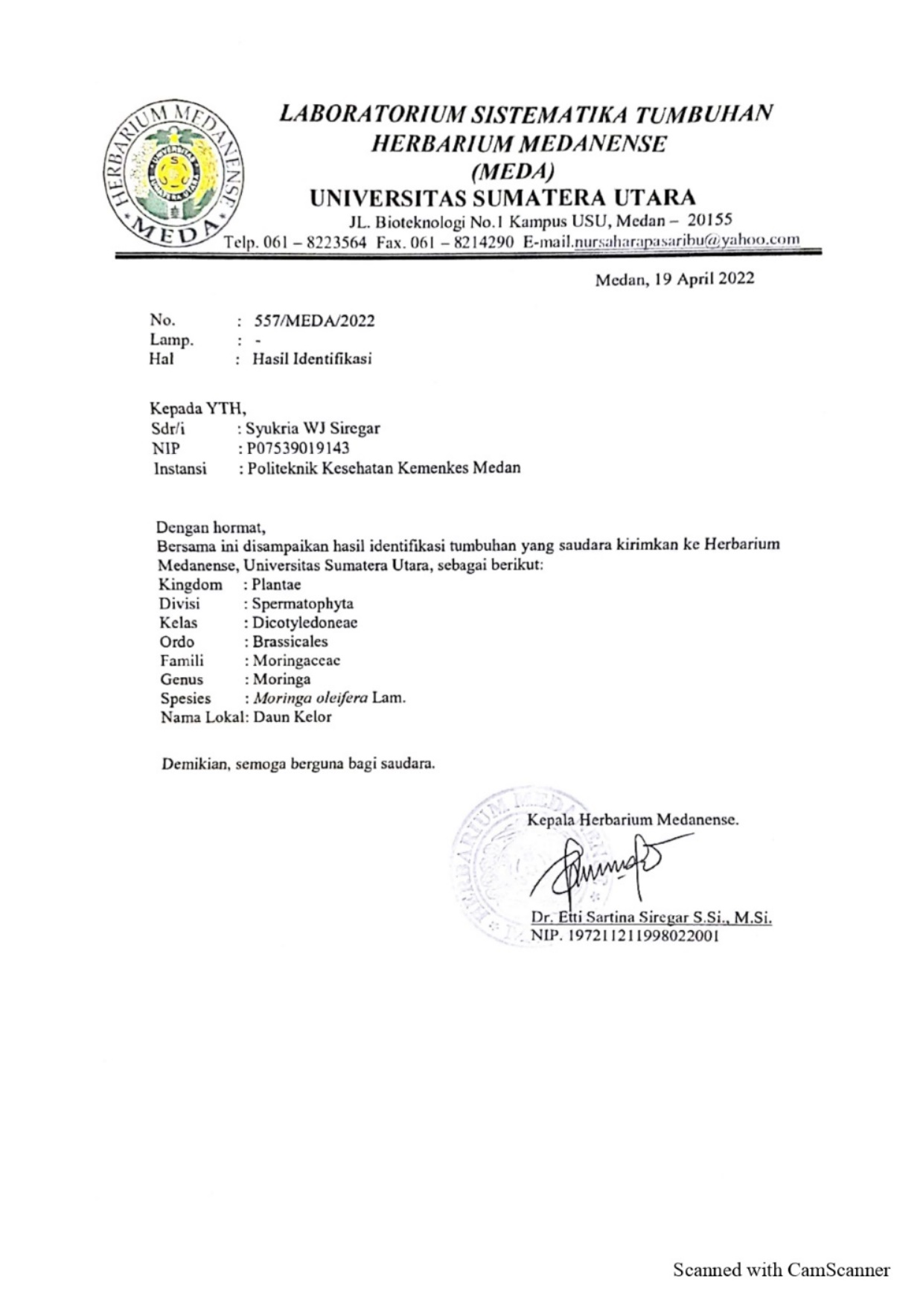

Lampiran 2. Surat Izin Penelitian dari Tempat Penelitian
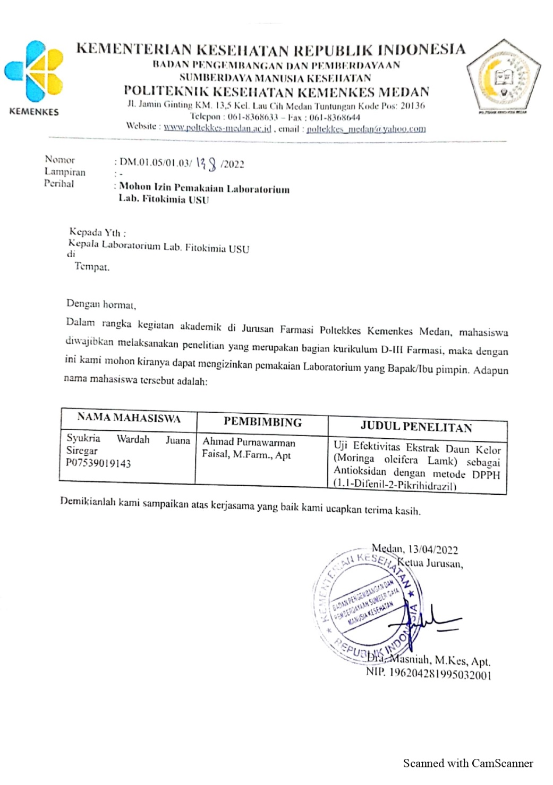
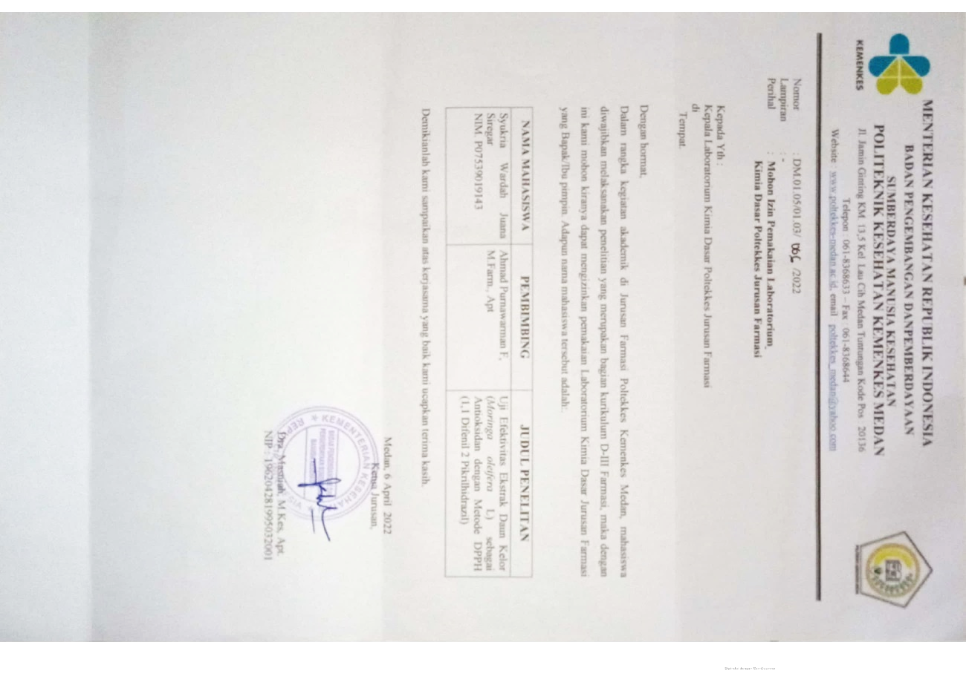

Lampiran 3. Tumbuhan Kelor dan Daun Kelor
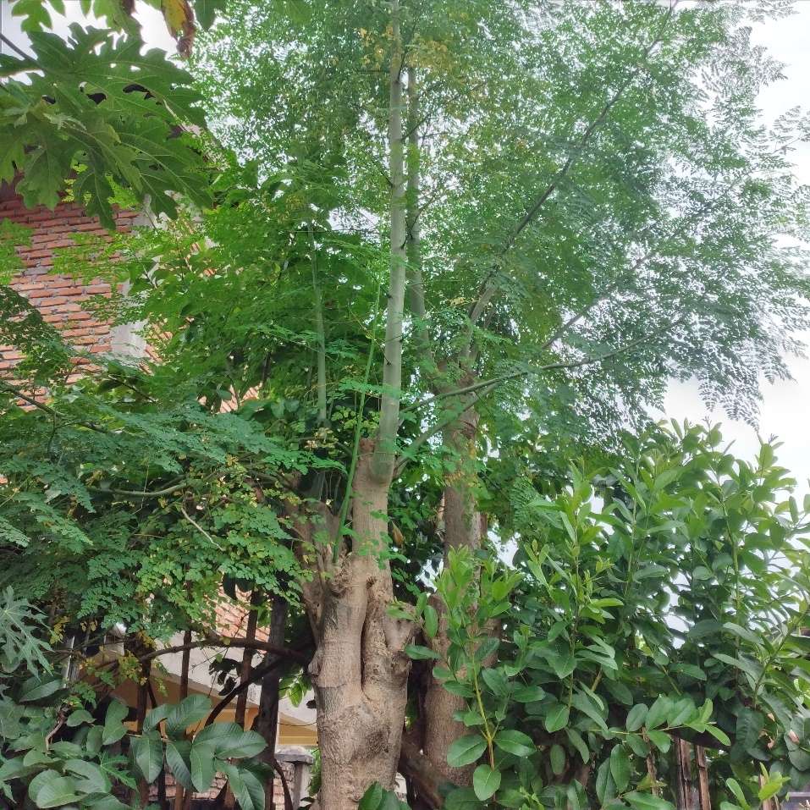
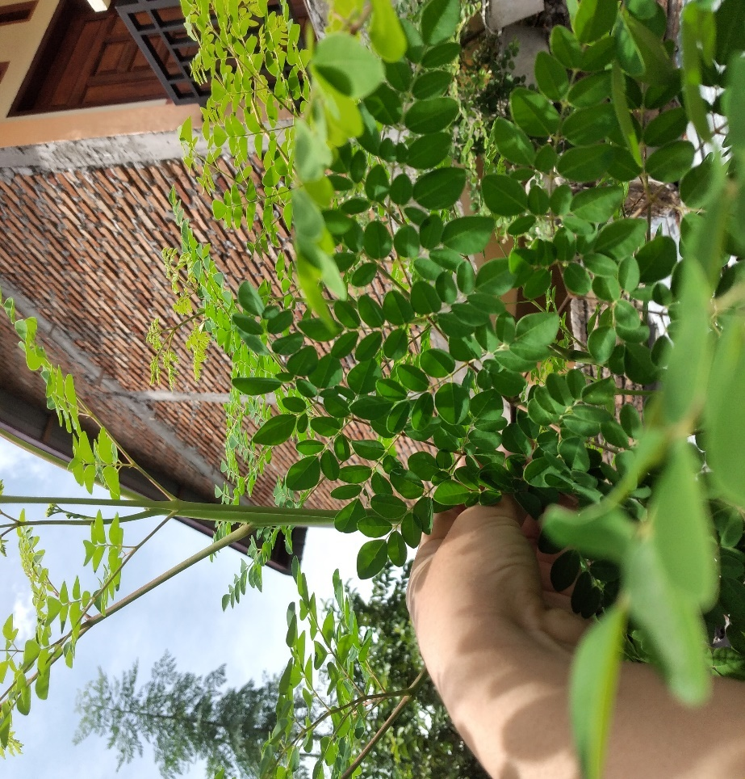

Lampiran 4. Simplisia Daun Kelor
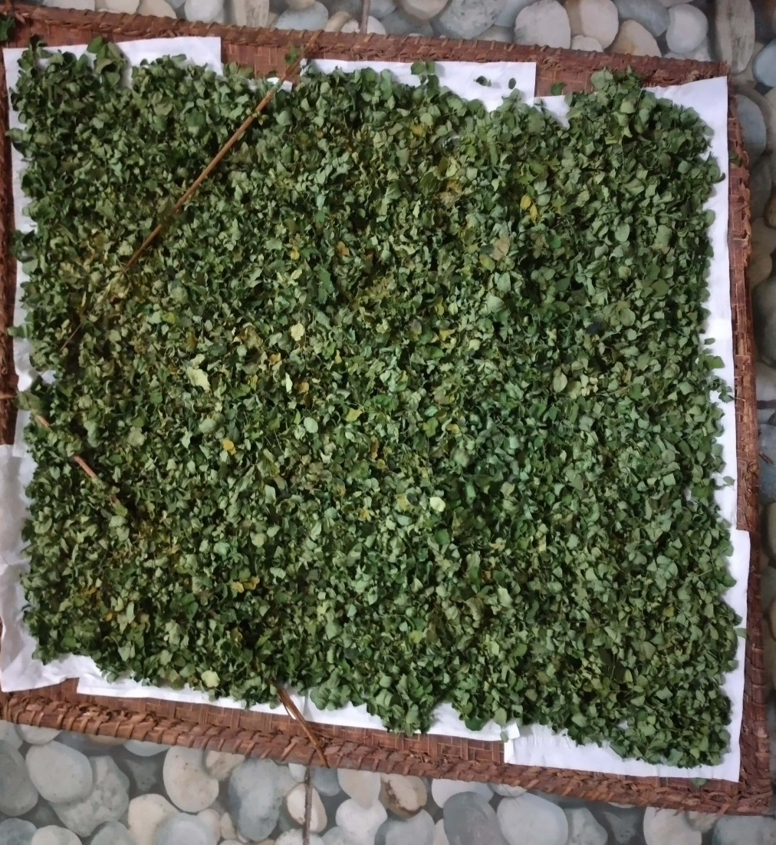
Lampiran 5. Serbuk Simplisia Daun Kelor
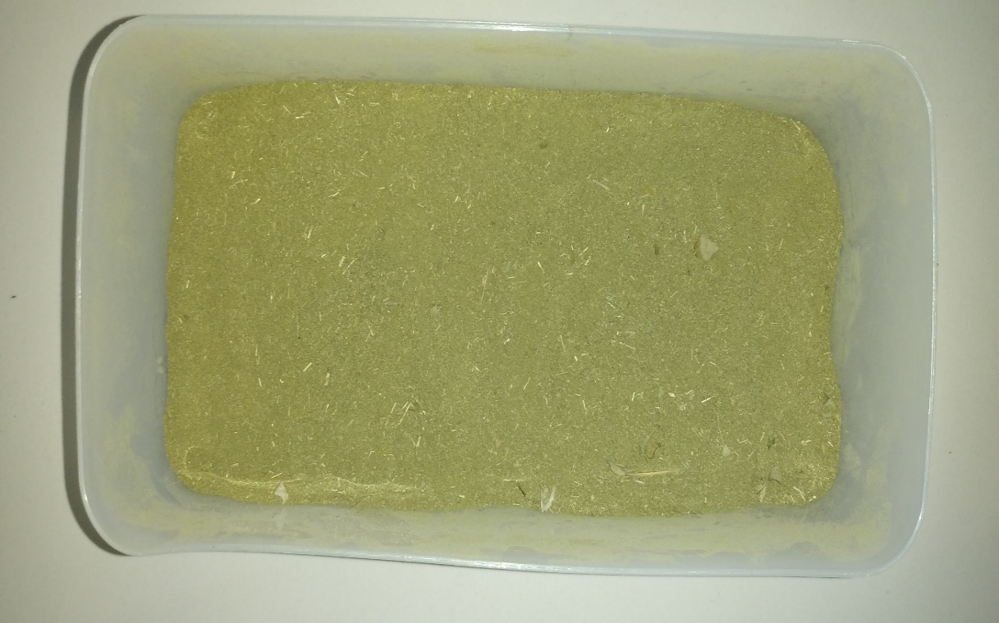

Lampiran 6. Proses Maserasi Daun Kelor
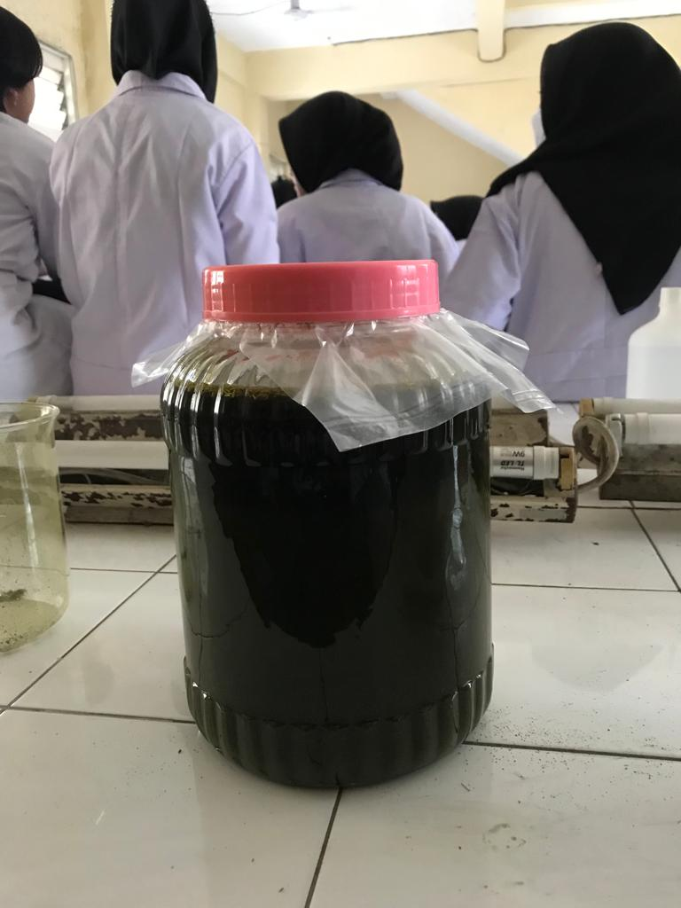
Lampiran 7. Hasil Rendemen Ekstrak Daun Kelor
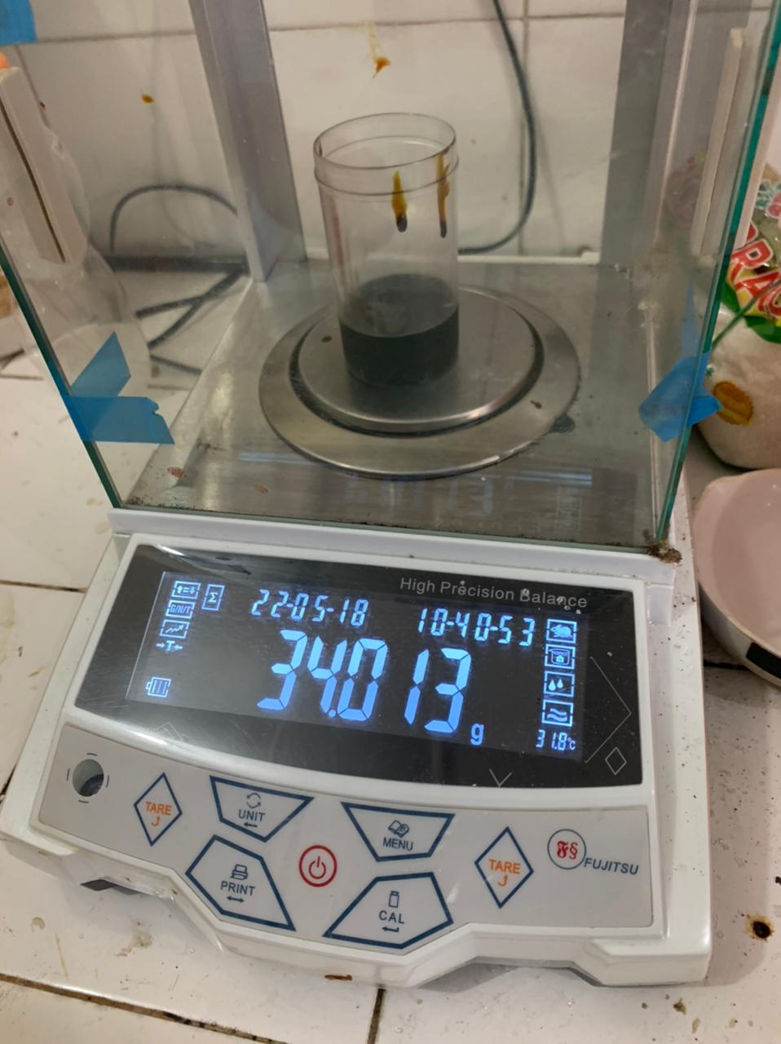

Lampiran 8. Alat Spektrofotometri UV-Vis
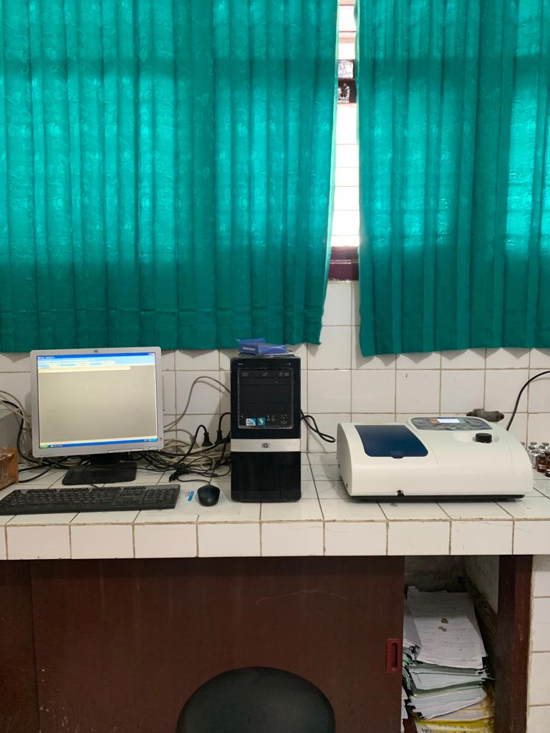
Lampiran 9. Dokumentasi Kegiatan Penelitian
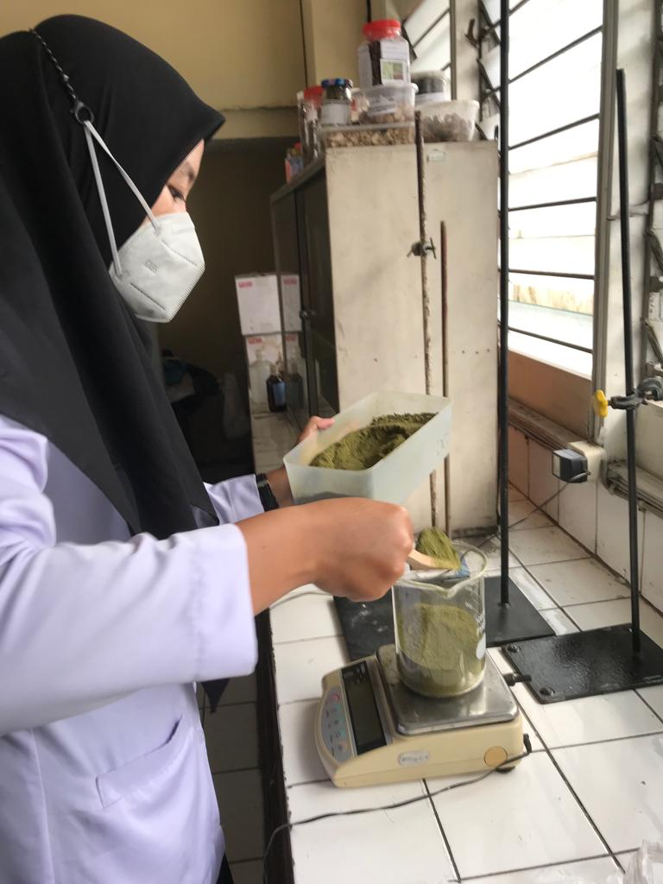

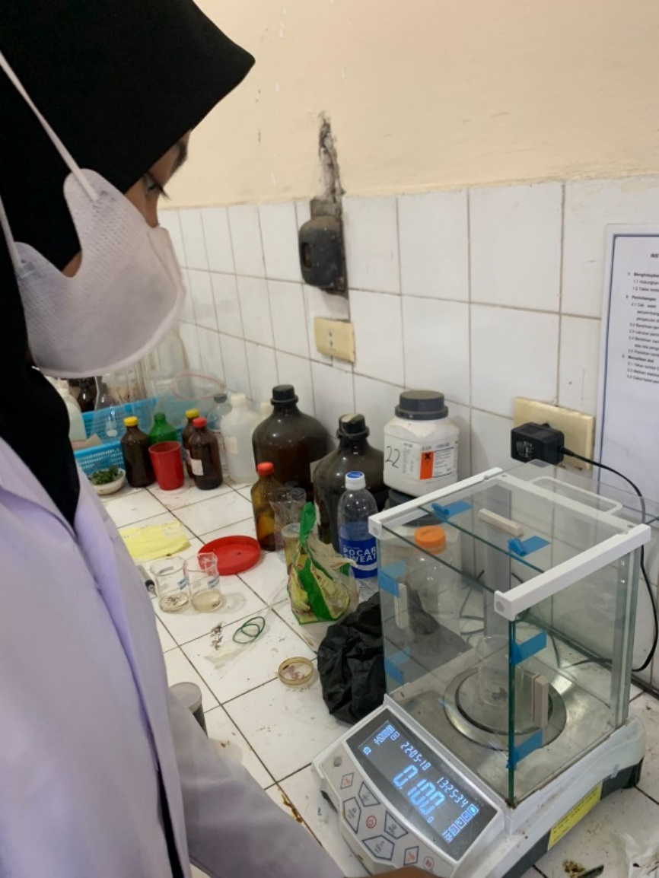
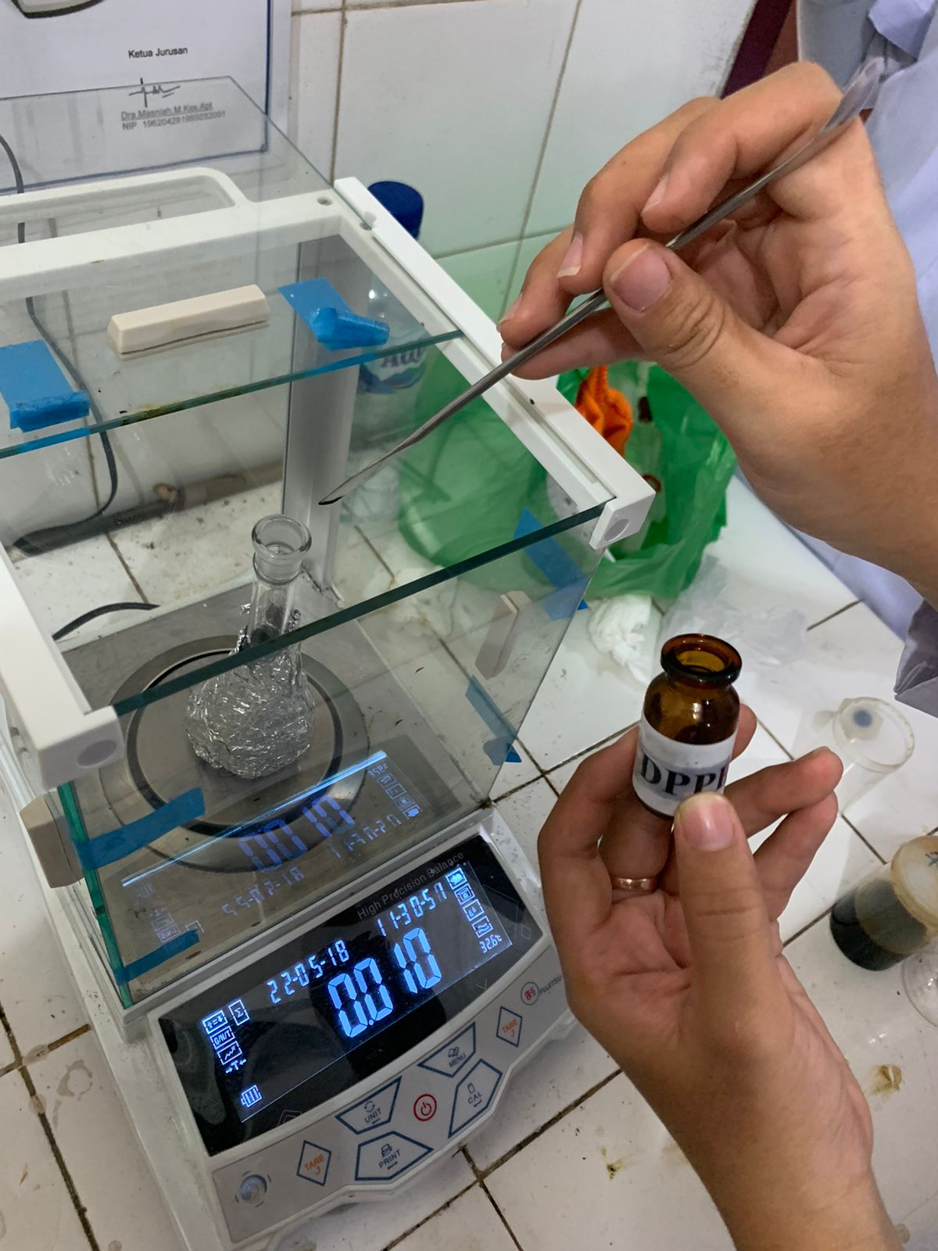
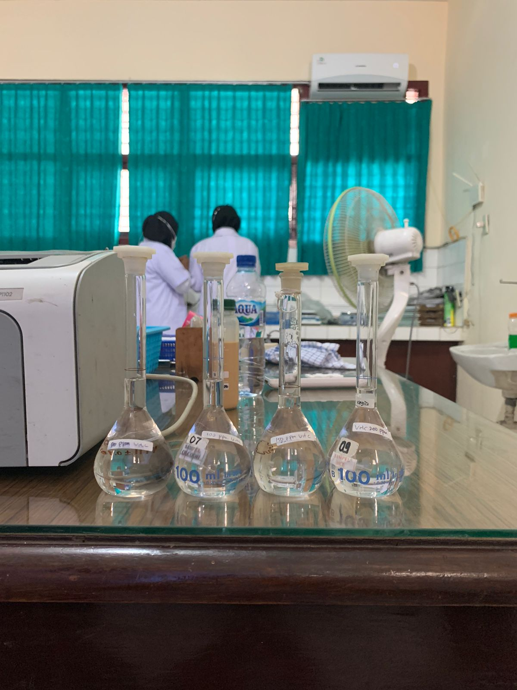
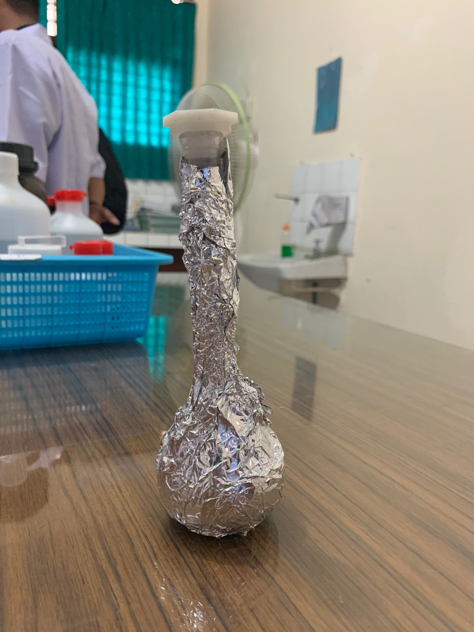
Lampiran 11. Perhitungan % Inhibisi
- Perhitungan % Inhibisi Konsentrasi Vitamin C
- Vitamin C konsentrasi 50 ppm
- $\% Aktivitas Antioksidan=\frac{0,808-0,258}{0,808} x 100\%$
$$\% Aktivitas Antioksidan=68,069\%$$
- $\% Aktivitas Antioksidan=\frac{0,808-0,258}{0,808} x 100\%$
$$\% Aktivitas Antioksidan=68,069\%$$
- $\% Aktivitas Antioksidan=\frac{0,808-0,258}{0,808} x 100\%$
$$\% Aktivitas Antioksidan=68,069\%$$
- Vitamin C Konsentrasi 100 ppm
- $\% Aktivitas Antioksidan=\frac{0,808-0,209}{0,808} x 100\%$
$$\% Aktivitas Antioksidan=74,134\%$$
- $\% Aktivitas Antioksidan=\frac{0,808-0,211}{0,808} x 100\%$
$$\% Aktivitas Antioksidan=73,886\%$$
- $\% Aktivitas Antioksidan=\frac{0,808-0,215}{0,808} x 100\%$
$$\% Aktivitas Antioksidan=73,391\%$$
- Vitamin C Konsentrasi 150 ppm
- $\% Aktivitas Antioksidan=\frac{0,808-0,187}{0,808} x 100\%$
$$\% Aktivitas Antioksidan=76,856\%$$
- $\% Aktivitas Antioksidan=\frac{0,808-0,190}{0,808} x 100\%$
$$\% Aktivitas Antioksidan=76,485\%$$
- $\% Aktivitas Antioksidan=\frac{0,808-0,189}{0,808} x 100\%$
$$\% Aktivitas Antioksidan=76,609\%$$
- Vitamin C Konsentrasi 200 ppm
- $\% Aktivitas Antioksidan=\frac{0,808-0,167}{0,808} x 100\%$
$$\% Aktivitas Antioksidan=79,332\%$$
- $\% Aktivitas Antioksidan=\frac{0,808-0,156}{0,808} x 100\%$
$$\% Aktivitas Antioksidan=80,693\%$$
- $\% Aktivitas Antioksidan=\frac{0,808-0,164}{0,808} x 100\%$
$$\% Aktivitas Antioksidan=79,703\%$$
- Perhitungan % Inhibisi Konsentrasi Ekstrak Daun Kelor
- Ekstrak Daun Kelor konsentrasi 50 ppm
- $\% Aktivitas Antioksidan=\frac{0,808-0,687}{0,808} x 100\%$
$$\% Aktivitas Antioksidan=14,975\%$$
- $\% Aktivitas Antioksidan=\frac{0,808-0,679}{0,808} x 100\%$
$$\% Aktivitas Antioksidan=15,965\%$$
- $\% Aktivitas Antioksidan=\frac{0,808-0,689}{0,808} x 100\%$
$$\% Aktivitas Antioksidan=14,728\%$$
- Ekstrak Daun Kelor Konsentrasi 100 ppm
- $\% Aktivitas Antioksidan=\frac{0,808-0,603}{0,808} x 100\%$
$$\% Aktivitas Antioksidan=25,371\%$$
- $\% Aktivitas Antioksidan=\frac{0,808-0,610}{0,808} x 100\%$
$$\% Aktivitas Antioksidan=24,505\%$$
- $\% Aktivitas Antioksidan=\frac{0,808-0,605}{0,808} x 100\%$
$$\% Aktivitas Antioksidan=25,124\%$$
- Ekstrak Daun Kelor konsentrasi 150 ppm
- $\% Aktivitas Antioksidan=\frac{0,808-0,491}{0,808} x 100\%$
$$\% Aktivitas Antioksidan=39,233\%$$
- $\% Aktivitas Antioksidan=\frac{0,808-0,492}{0,808} x 100\%$
$$\% Aktivitas Antioksidan=39,109\%$$
- $\% Aktivitas Antioksidan=\frac{0,808-0,492}{0,808} x 100\%$
$$\% Aktivitas Antioksidan=39,109\%$$
- Ekstrak Daun Kelor konsentrasi 200 ppm
- $\% Aktivitas Antioksidan=\frac{0,808-0,451}{0,808} x 100\%$
$$\% Aktivitas Antioksidan=44,183\%$$
- $\% Aktivitas Antioksidan=\frac{0,808-0,456}{0,808} x 100\%$
$$\% Aktivitas Antioksidan=43,564\%$$
- $\% Aktivitas Antioksidan=\frac{0,808-0,457}{0,808} x 100\%$
$$\% Aktivitas Antioksidan=43,441\%$$

Lampiran 12. Data Hasil Uji Antioksidan
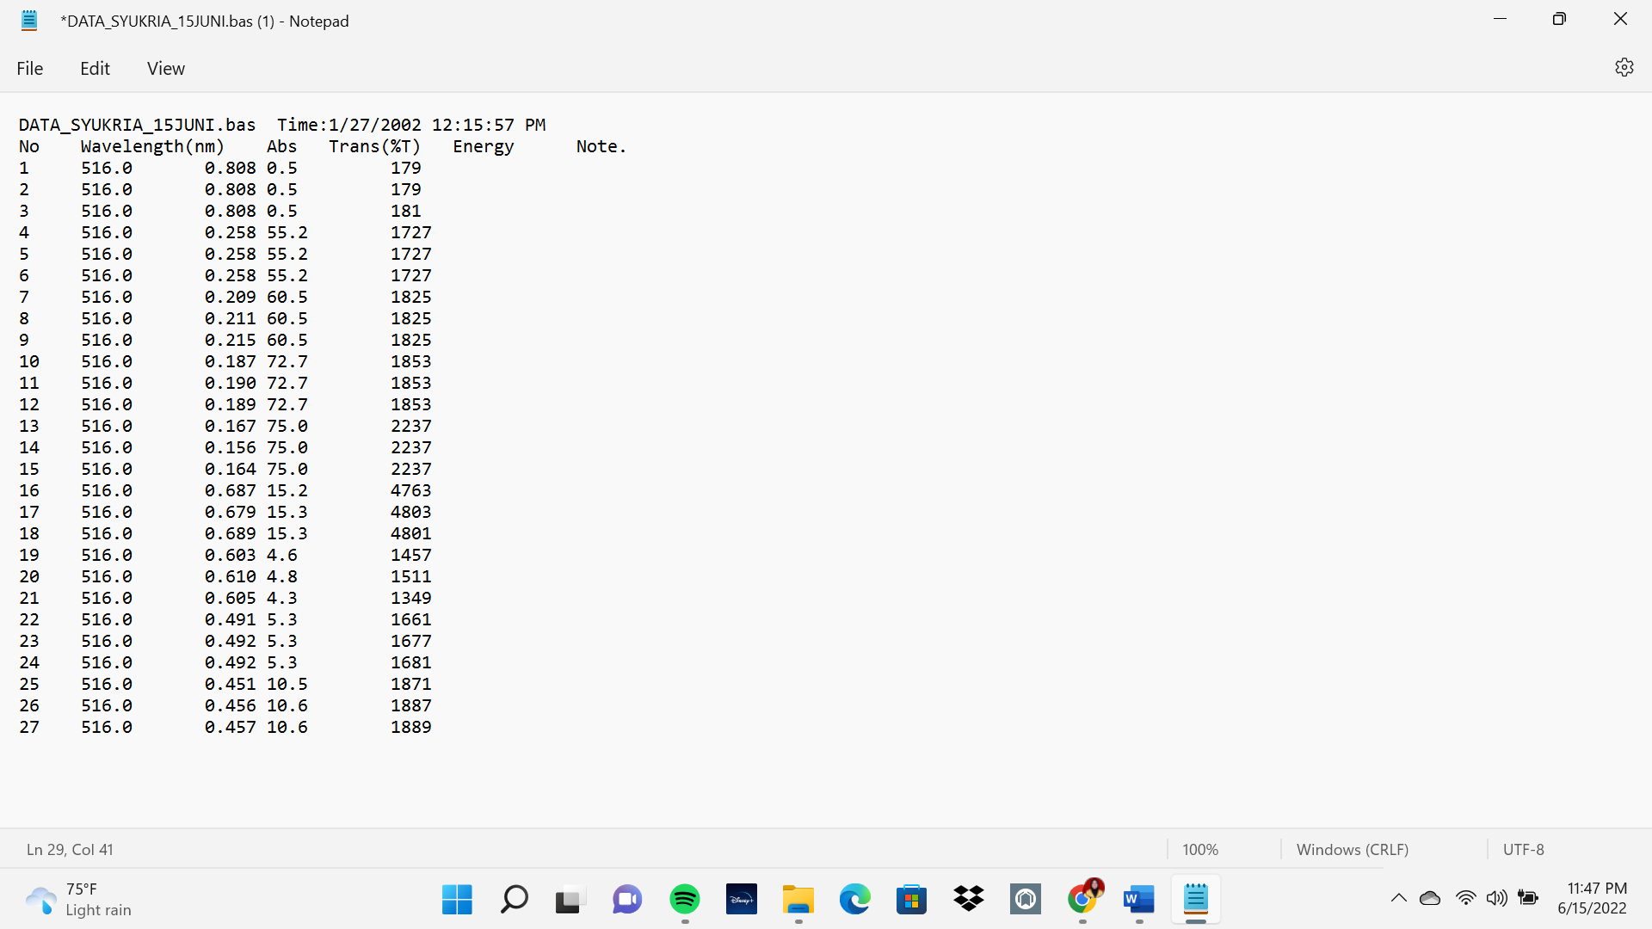

Lampiran 13. Ethical Clearance (EC)

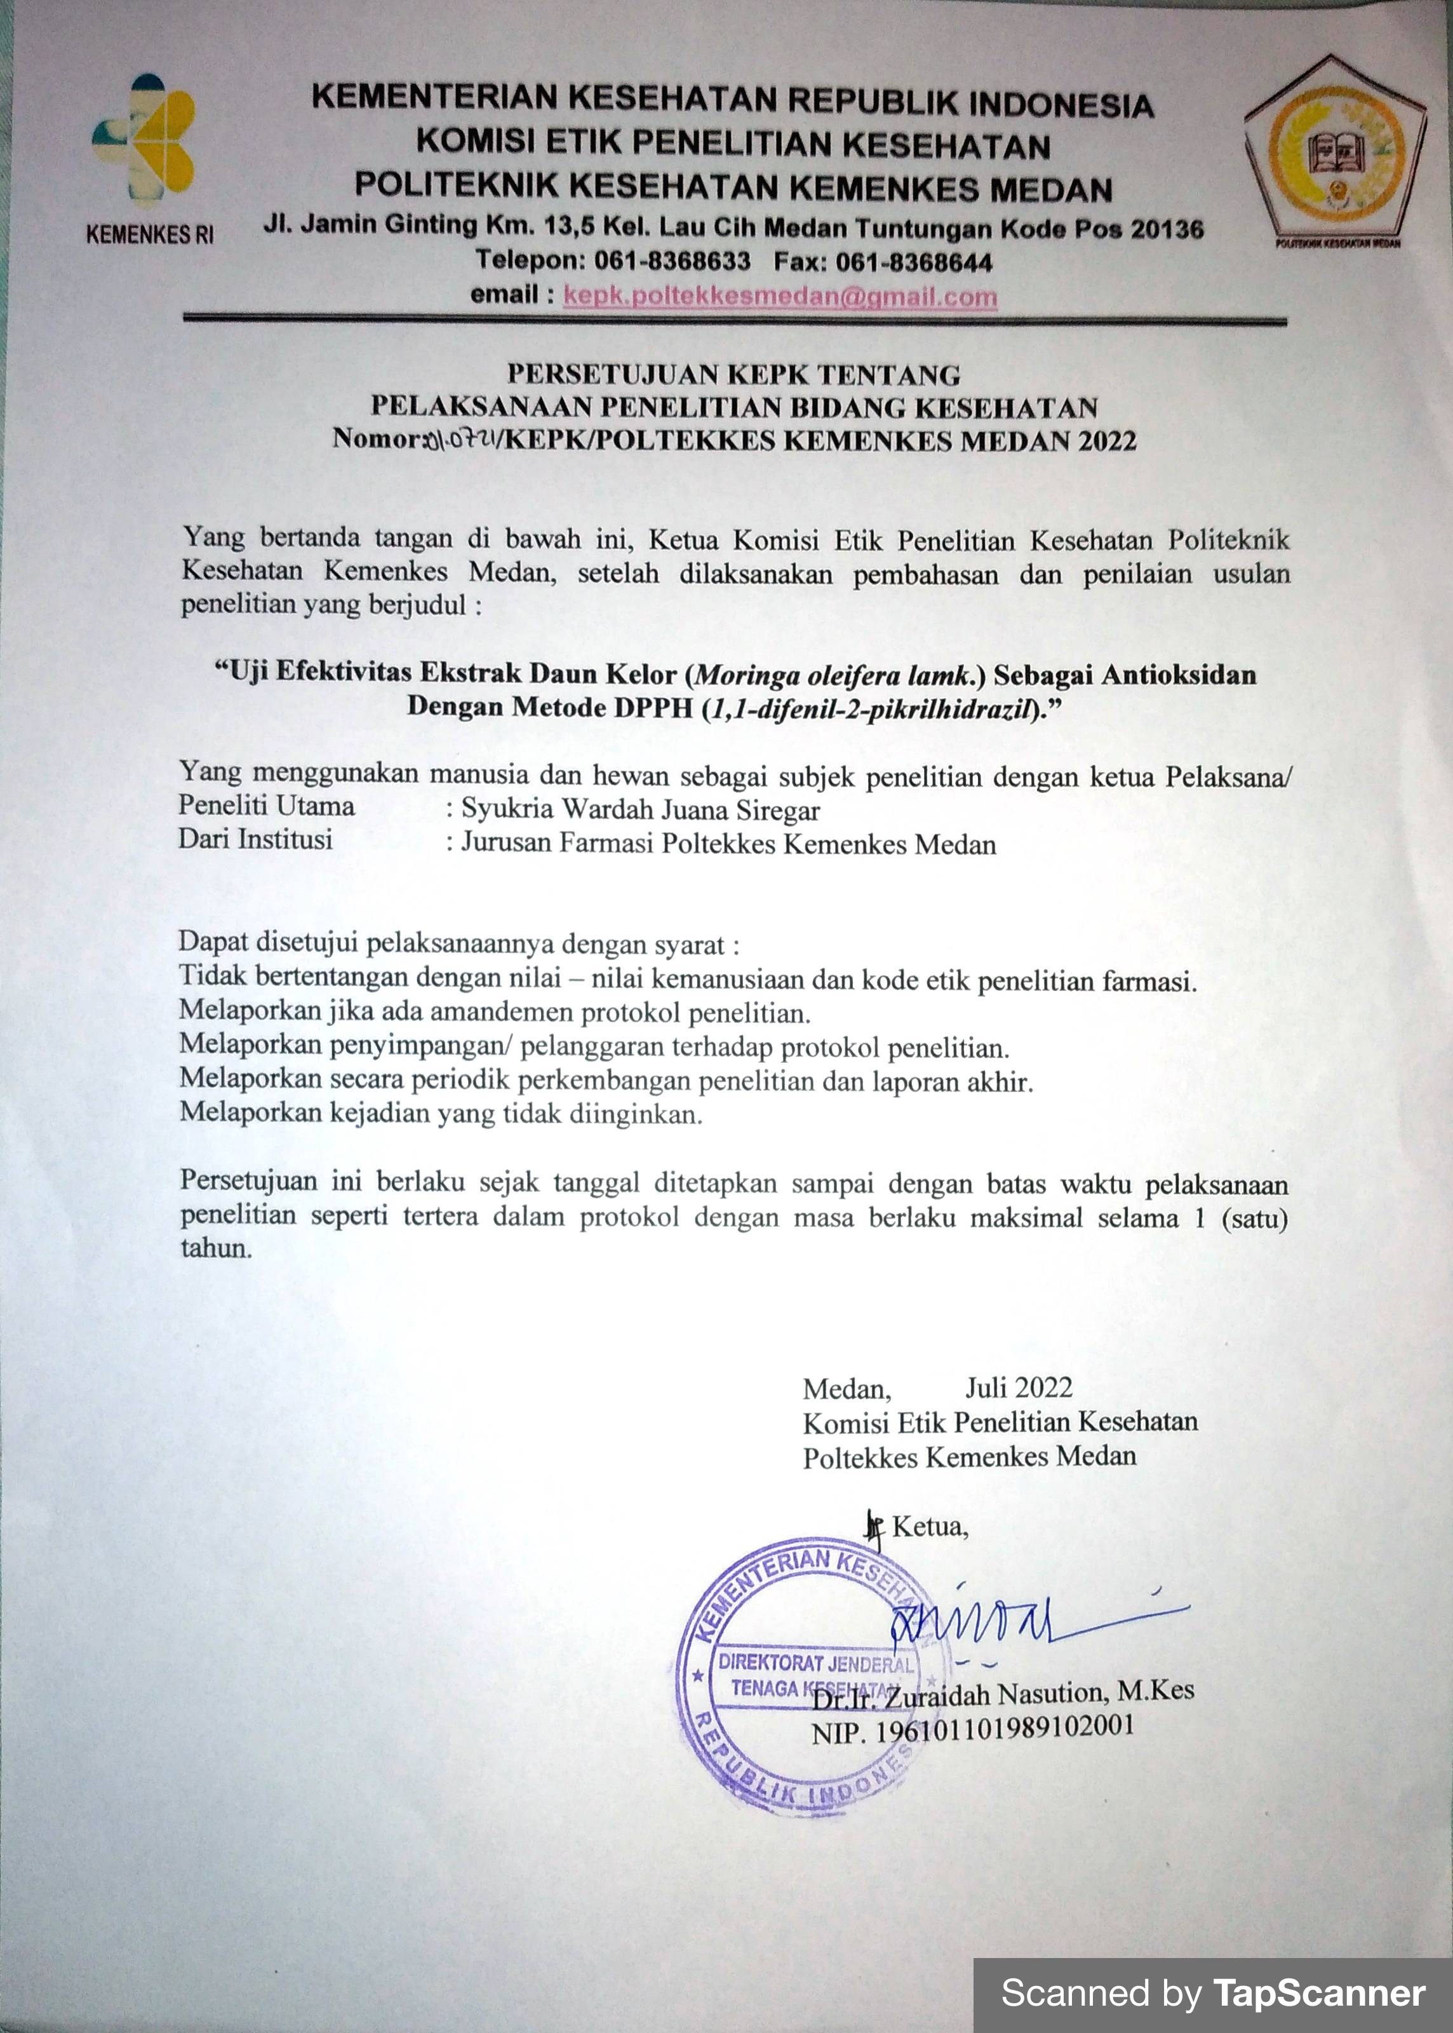

Lampiran 14. Kartu Bimbingan KTI
